# 1.Техническое задание

## 1.1 Введение

Разрабатываемая клиентская часть должна решать задачу взаимодействия пользователя с системой для сборки, хранения и запуска консольных приложений.

## 1.2 Основания для разработки

Основанием для разработки клиентской части системы является задание на выпускную квалификационную работу.

## 1.3 Назначение программы

Данное программное обеспечение, для которой будет разрабатываться клиентская часть, предназначена для использования в учебной сфере, облегчая процесс проверки программ студентов.

## 1.4 Требование к клиентской части программы

1.4.1 Требования к составу выполняемых функций

Пользователь должен иметь доступ к нижеперечисленным функциям:

–Загрузка проектов в формате zip.

–Загрузка конфигураций проектов.

–Загрузка спецификации сборки.

–Загрузка тестовых данных.

–Возможность обновления и удавления данных

–Сборка загруженных в систему проектов.

–Запуск загруженных в систему проекта.

–Ввод данных в запущенный проект.

–Возможность строить аналитические графики

–Скачать исходный код проекта.

1.4.2 Требование к организации входных данных

–архивы в формате zip, содержащие проекты.

–Данные для тестирования проектов формате txt.

1.4.3 Требования к вёрстке

Сайт должен корректно отображаться в последних версиях популярных браузеров.

Вёрстка сайта должна адаптироваться под мобильные устройства.

1.4.4 Структура сайта

В таблице представлены все требуемые страницы сайта и их URL адреса. Подробнее про каждую страницу будет написано в разделе «Состав страниц».

|  |  |
| --- | --- |
| Страница | Адрес |
| Главная | / |
| Личный кабинет | /profile |
| Проекты | /projects |
| Данные | /datas |
| Конфигурации приложения | /projectConfigs |
| Запуск | /run |
| Графики | /dashboard |

**1.5. Состав страниц**

1.5.1 Общие требования ко всем страницам

Наверху каждой страницы должен располагаться шапка с кнопкой «гамбургер», логотипом приложения.

В случае, если пользователь не авторизировался в системе, располагать кнопку «Войти\регистрация». Иначе выводить имя и почту пользователя.

Также при нажатии на кнопку «гамбургер» должна появляться боковая панель с кнопками для доступа ко всем страницам сайта.

1.5.2 Главная

На этой странице должна быть надпись «Система для сборки, хранения и запуска консольных приложений» и кнопки для доступа ко всем страницам сайта.

1.5.3 Личный кабинет

В личном кабинете должна выводится информация о пользователе (имя и электронная почта). Кнопки для возможности добавить проект или тестовые данные.

Также 2 таблицы: «мои проекты» и «мои данные», где будут выводится загруженные ранее в систему проекты и текстовые данные.

Для таблиц требуется реализовать поиск.

В таблице «Мои проекты» для каждого проекта необходимо добавить кнопки для удаления проекта и для добавления\редактирования конфигурации проекта.

В таблице «Мои данные» для каждого тестового файла добавить кнопку для удаления и для возможности посмотреть содержимое файла.

1.5.4 Запуск

На странице запуска требуется реализовать область для входных и выходные данных от проектов. Также добавить выпадающие списки для выбора нужного проекта и текстового файла, привязанного к проекту. Необходимо реализовать выбор между двумя режимами работы:

- Ввод данных в приложение через выбранный ранее тестовый файл

- Ввод данных вручную, через область ввода входных данные.

Добавить 4 кнопки:

- «Сборка» - для возможности собрать проект.

- «Запустить» - для запуска проекта.

- «Выполнить» - для возможности выполнить запуск для установленных входных параметров и вывести выходные параметры.

- «Очистить» - для очистки области вывода.

1.5.5 Таблицы справочников

Для проектов, данных и конфигураций проектов добавить таблицу с выводом этой информации и поиск. Для каждой таблицы реализовать отдельную страницу.

**1.6 Требования к технической реализации**

Проект должен быть реализован с помощью современных технологий и обеспечивать эффективное и производительную работу.

**1.7 Требование к документации программного продукта**

Состав программной документации должен включать в себя

–Техническое задание

–Руководство программиста

–Руководство пользователя

# Руководство пользователя

* 1. **Условия использования программой**

Программа предназначена для сборки, хранения и запуска консольных приложений.

* 1. **Состав функций программы**

–Загрузка проектов в формате zip.

–Загрузка конфигураций проектов.

–Загрузка спецификации сборки.

–Загрузка тестовых данных.

–Возможность обновления и удавления данных

–Сборка загруженных в систему проектов.

–Запуск загруженных в систему проекта.

–Ввод данных в запущенный проект.

–Возможность строить аналитические графики

–Скачать исходный код проекта.

* 1. **Выполнение программы**

Данная программа запускается в браузере.

При запуске программы вам откроется главная страница:

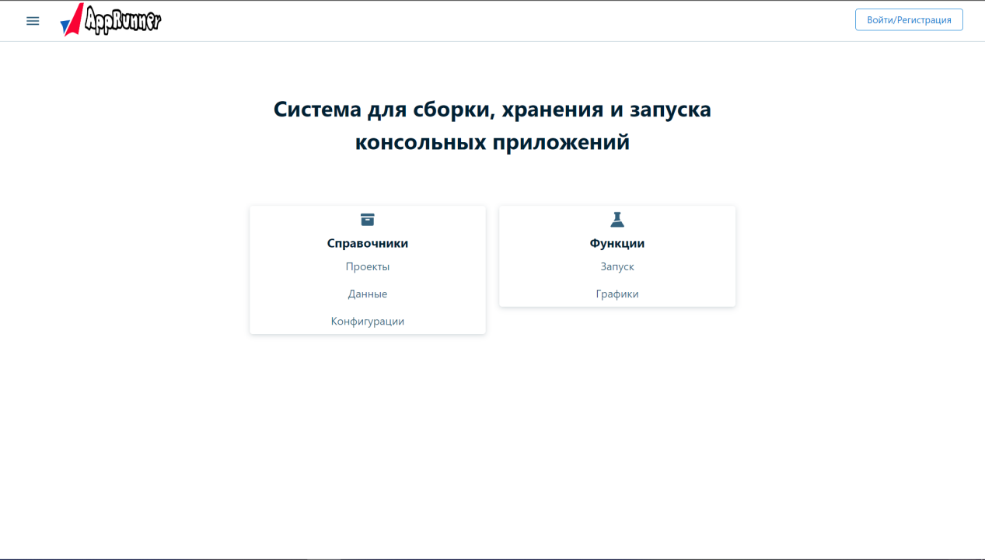

Изображение 1: Главная страница

На главной странице вам представлен доступ ко всем функциям и справочникам в приложении.

Для того, чтобы войти в систему или зарегистрироваться в ней, нажми на кнопку сверху справа.

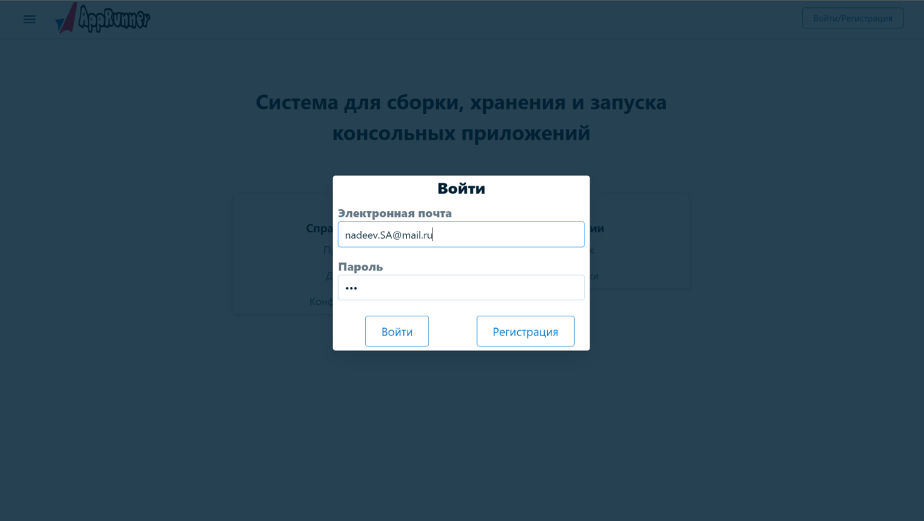

Изображение 2: Окошка входа

Для входа в систему потребуется ввести свою электронную почту и пароль, которые вы указывали при регистрации.

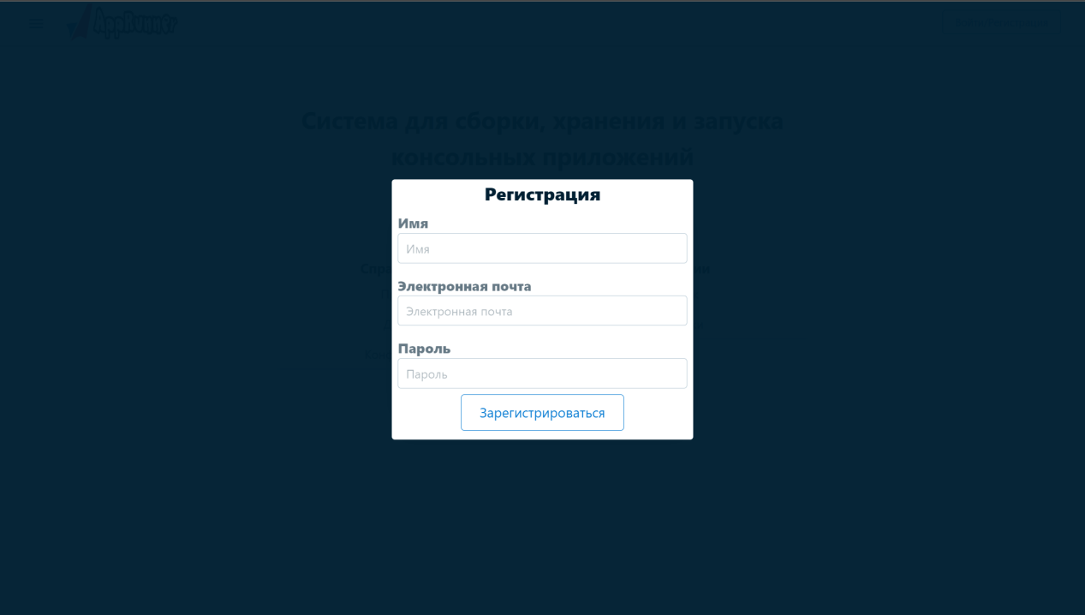

Изображение 3: Окошка регистрации

Для регистрации потребуется имя, электронная почта и пароль.

Электронная почта не должна быть зарегистрирована ранее.

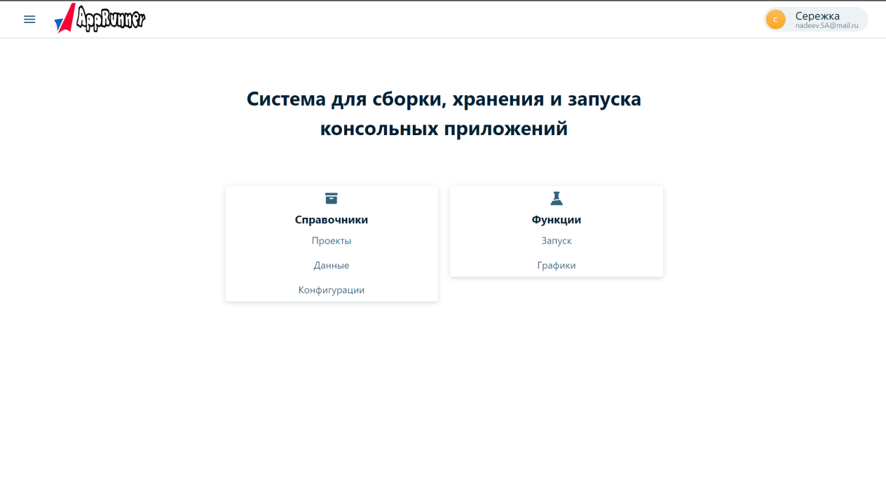

Изображение 4: Главная страница после входа в систему

Так выглядит экран при входе в систему. Сверху справа располагается информация о вашем имени и электронной почте.

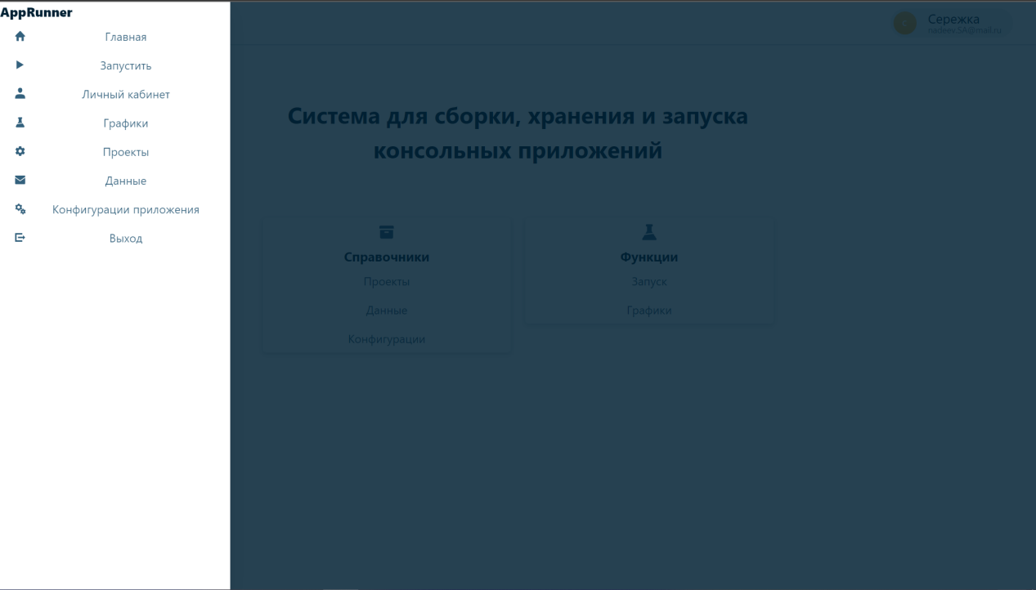

Изображение 5: Боковая панель

При нажатии на кнопку «Гамбургер» сверху слева появится боковая панель с возможностью перейти на любую страницу сайта.

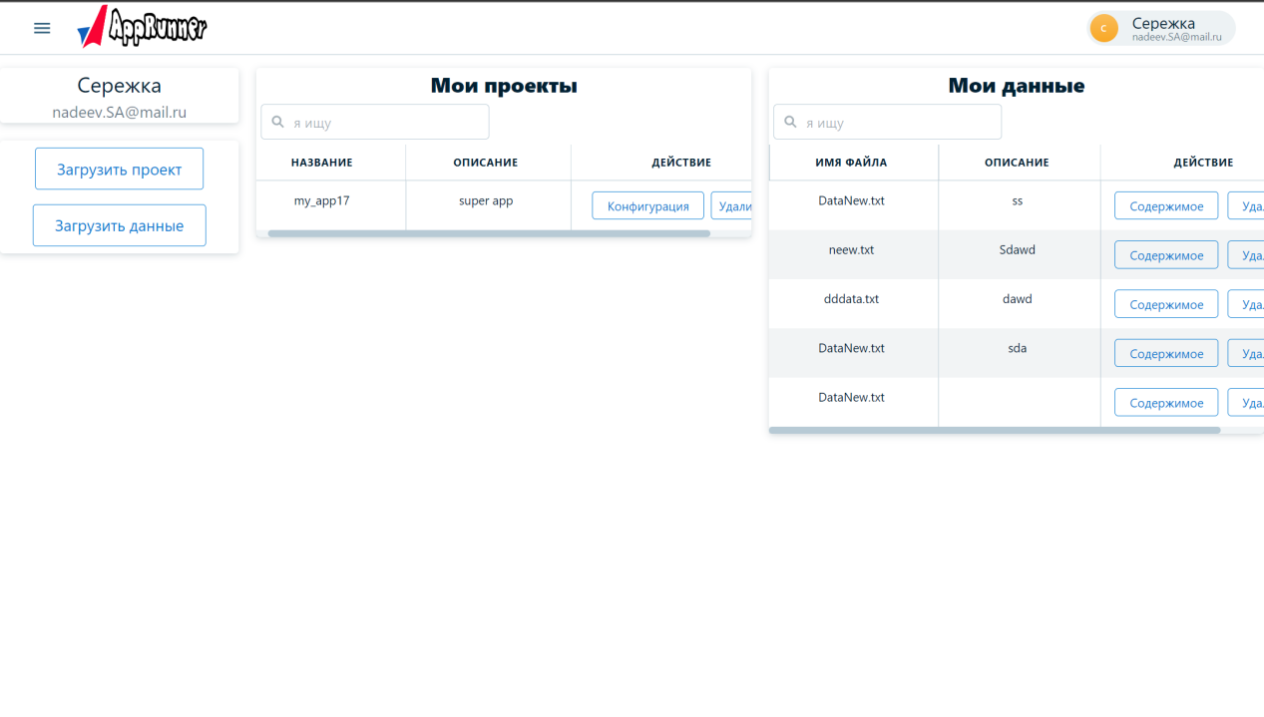

Изображение 6: Личный кабинет

В личном кабинете находится информация о тех проектах и данных, которые вы загрузили. Также есть возможность загрузить новые проекты или данные, если нажать на соответственные кнопки.

Для существующих проектов есть функция добавления или изменения соответствующей ей конфигурации, также можно удалить проект вовсе. Аналогично для данных: имеется возможность посмотреть содержимое файла и удалить его из системы.

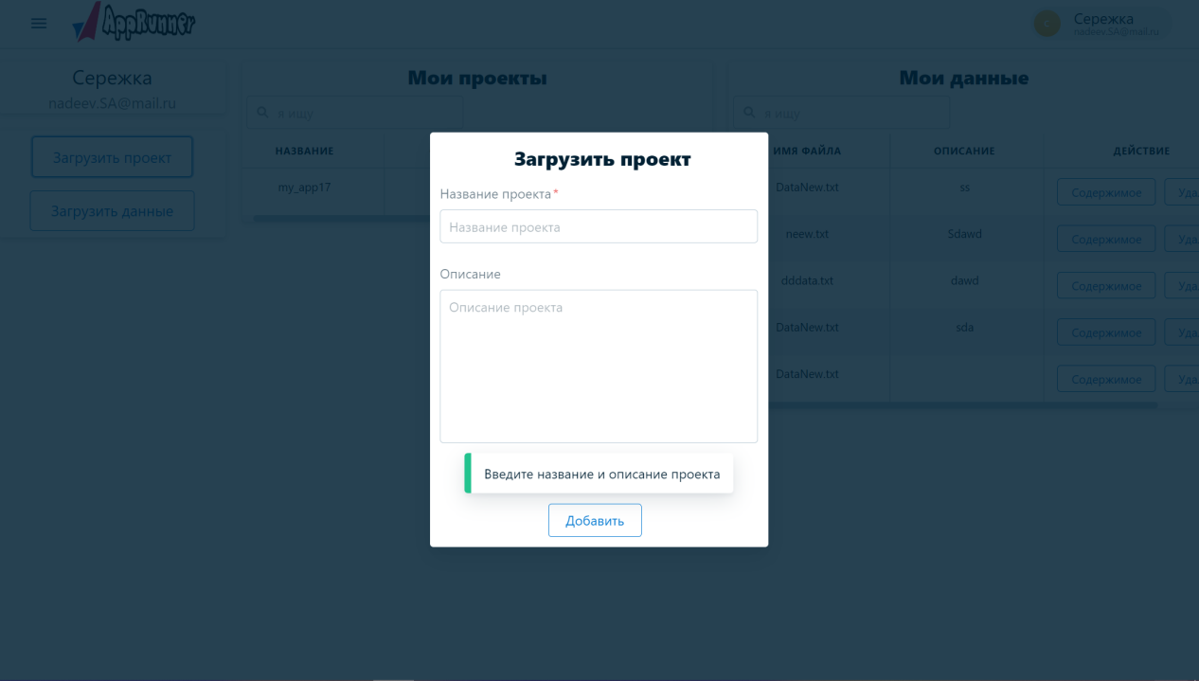

Изображение 7: Окно для загрузки проекта

Чтобы добавить новый проект нужно нажать на кнопку «Загрузить проект». Здесь необходимо написать название проекта и, при желании, его описание.

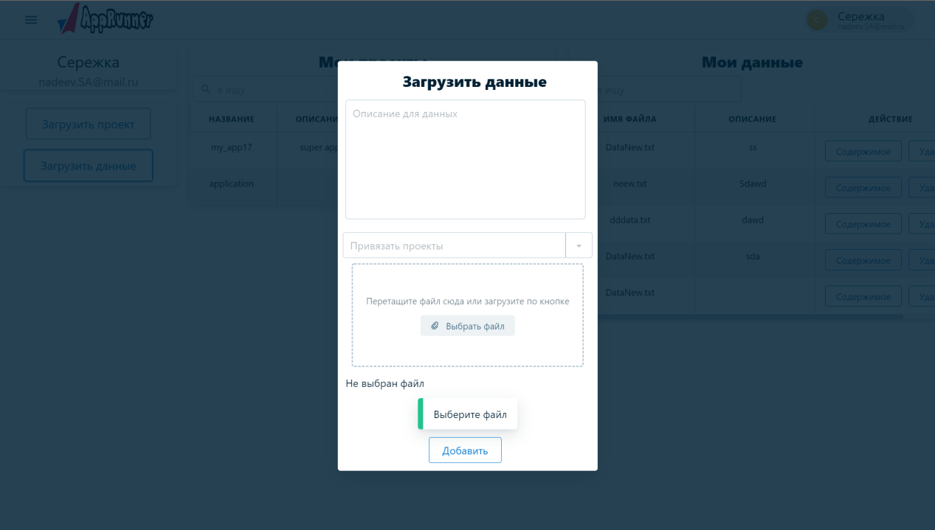

Изображение 8: Окно для загрузки данных

Для загрузки данных необходимо нажать на кнопку «Загрузить данные». Необходимо указать файл с вашего компьютера, и привязать данные к проектам, для которых этот файл будет использоваться. При необходимости можно добавить описание.

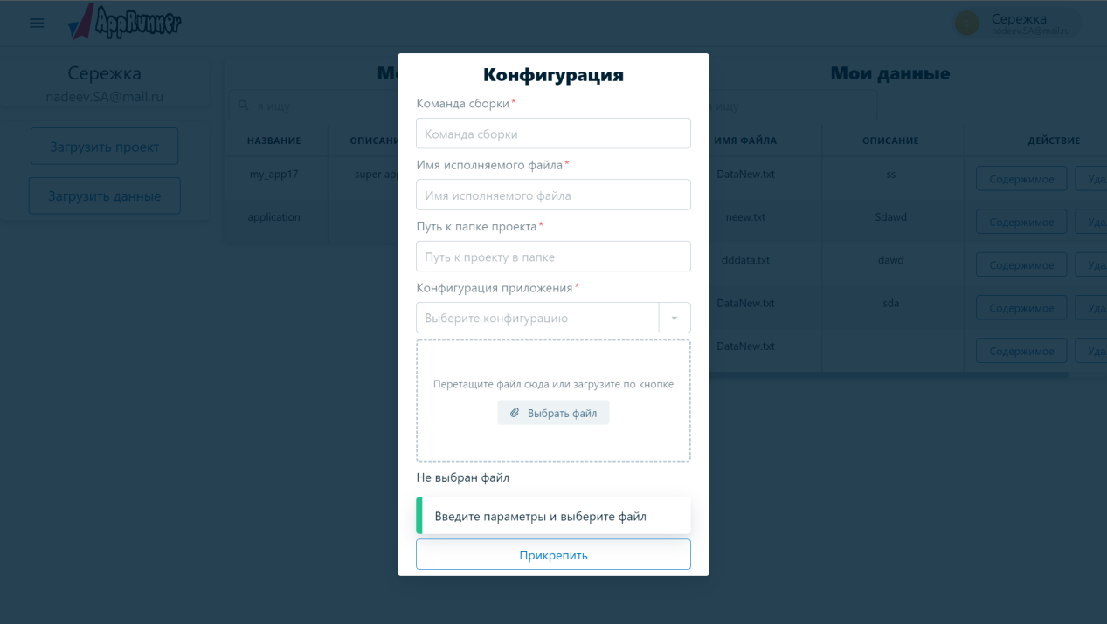

Изображение 9: Окно для добавления\изменения конфигурации

Для того, чтобы указать конфигурации для конкретного проекта необходимо нажать на кнопку «Конфигурация» напротив соответственного проекта в таблице «Мои проекты».

Здесь необходимо указать команду сборки, в зависимости от языка программирования, на котором написано приложение.

Указать имя исполняемого файла, то есть название файла из исходников откуда запускается программа.

Путь к файлу на вашем компьютере.

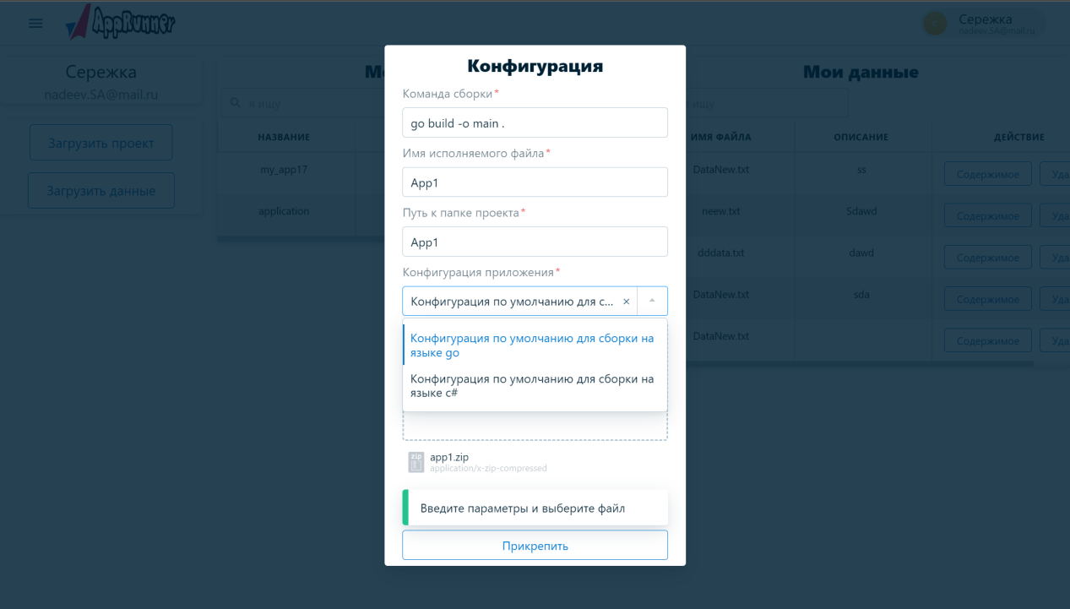

Изображение 10: Окно для добавления\изменения конфигурации

Также требуется выбрать конфигурацию докер файл в соответствии от языка программирования, на котором написано приложение. И указать архив в формате zip с исходниками приложения.

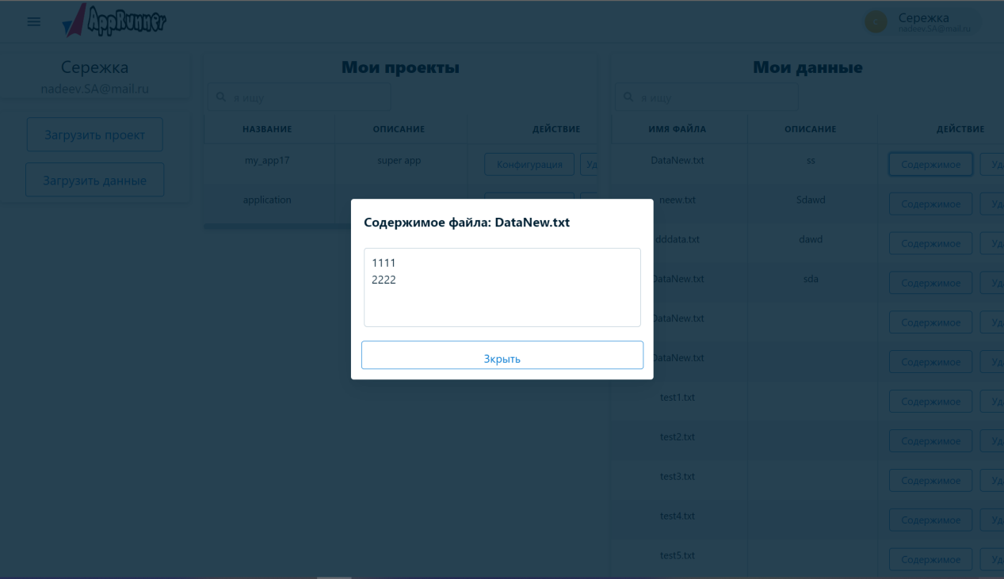

Изображение 11: Окно для просмотра содержания файла

При нажатии на кнопку «Содержание» будет выведена информация о содержании соответственного тестового файла.

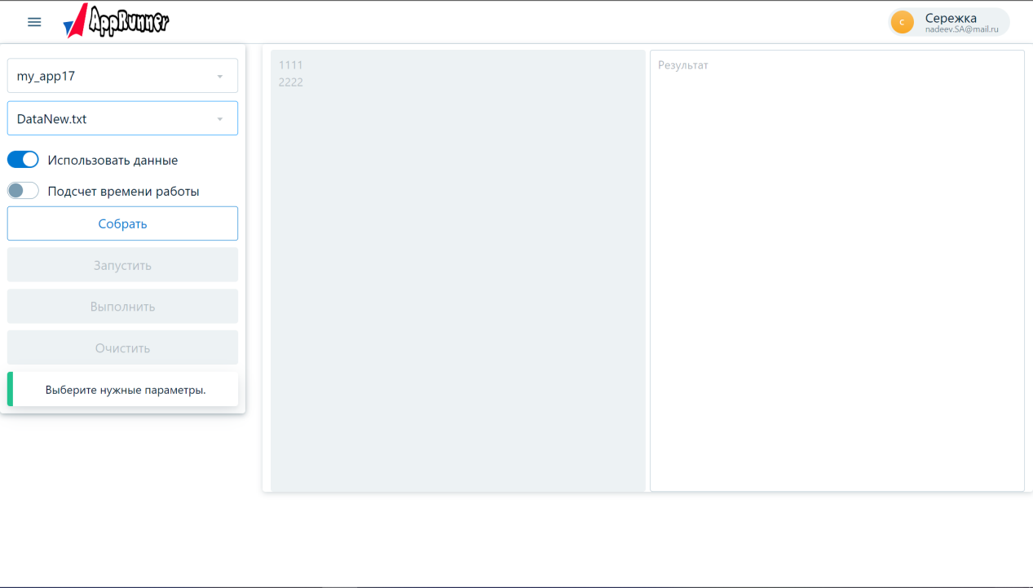

Изображение 12: Страница для запуска проектов

На вкладке запуска нужно выбрать проект из выпадающего, который хотите запустить. И выбрать один из режимов с помощью переключателя: либо использовать данные, которые прикреплены к файлу, либо указать входные параметры вручную через область ввода данных.

Далее, если вы являетесь автором проекта, то вы можете собрать проект.

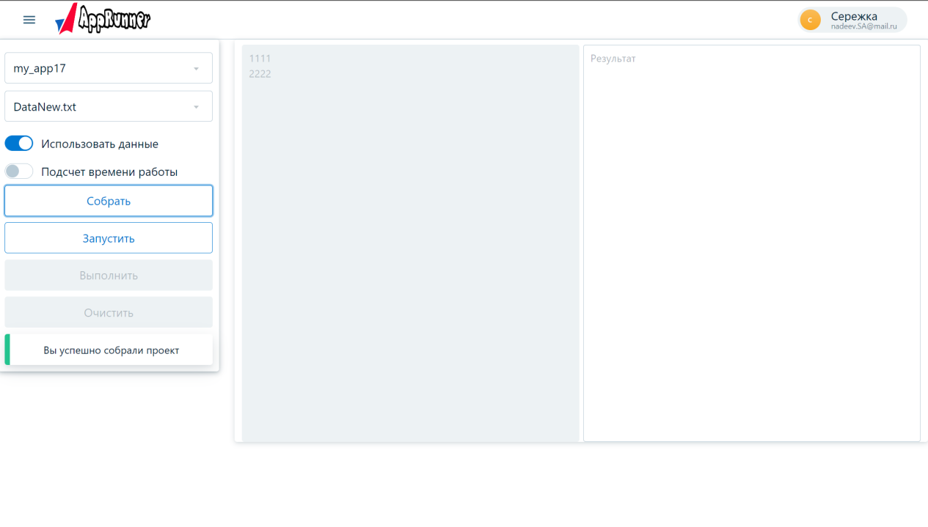

Изображение 13: Страница для запуска проектов

После сборки проекта появляется возможность его запустить.

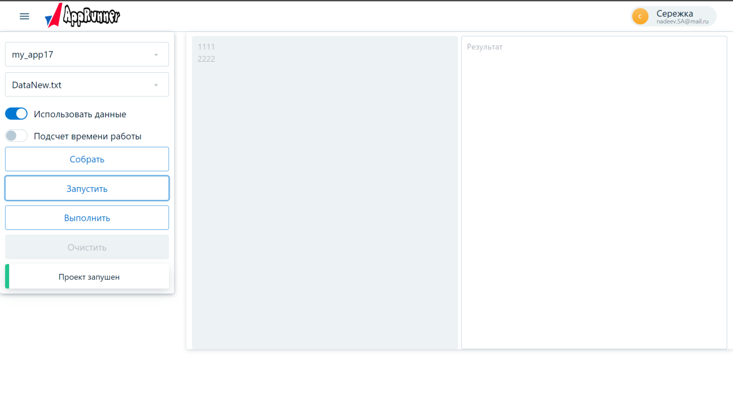

Изображение 14: Страница для запуска проектов

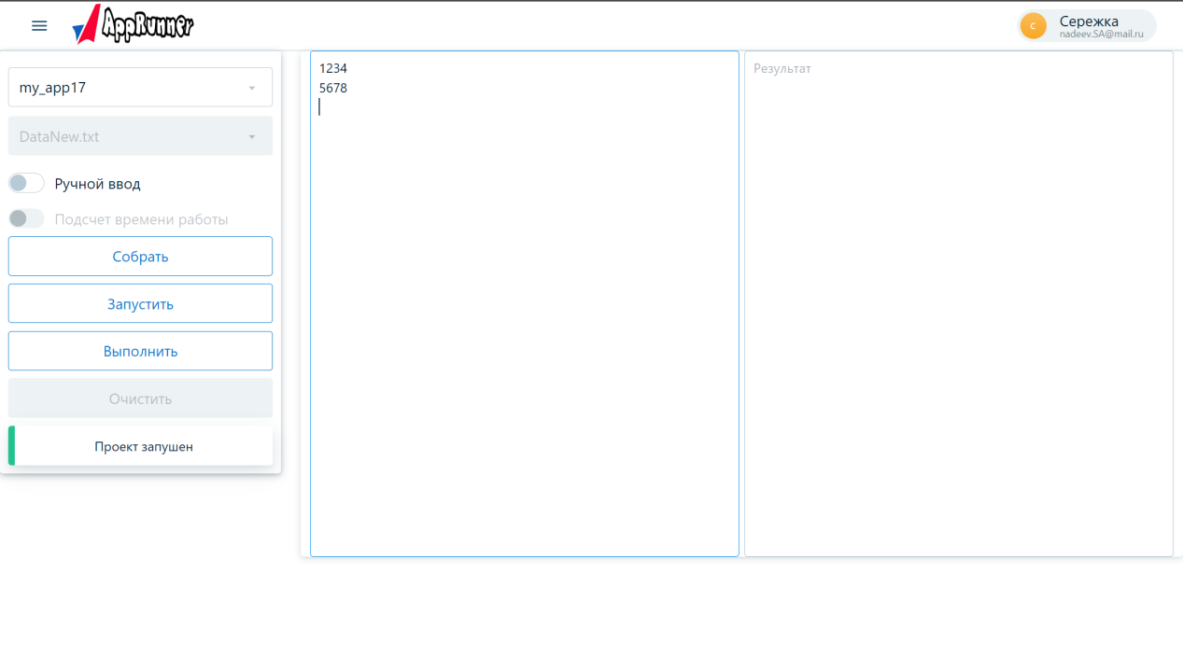

Изображение 15: Страница для запуска проектов

При нажатии на кнопку «Запустить» вы запускаете проект, информер снизу информирует вас о текущем состоянии приложения.

При нажатии «Выполнить» приложение выполнится с текущими входными параметрами.

Также имеется возможность с помощью переключатель указать хотите ли вы включить подсчёт времени работы программы, чтобы в будущем использовать эту информацию для построения графиков.

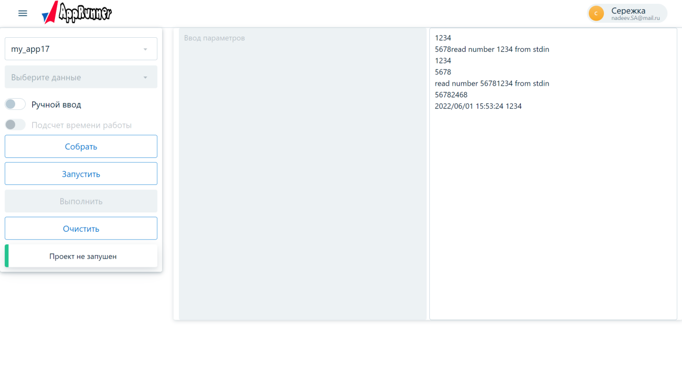

Изображение 16: Страница для запуска проектов

После нажатия в область выходных данных, программа выведет получившиеся результаты.

Теперь доступна кнопка «Очистить», для очищения области вывода.

На странице графиков можно построить графики, которые демонстрируют за сколько времени (в секундах) проект работал на конкретном тестовом файле.

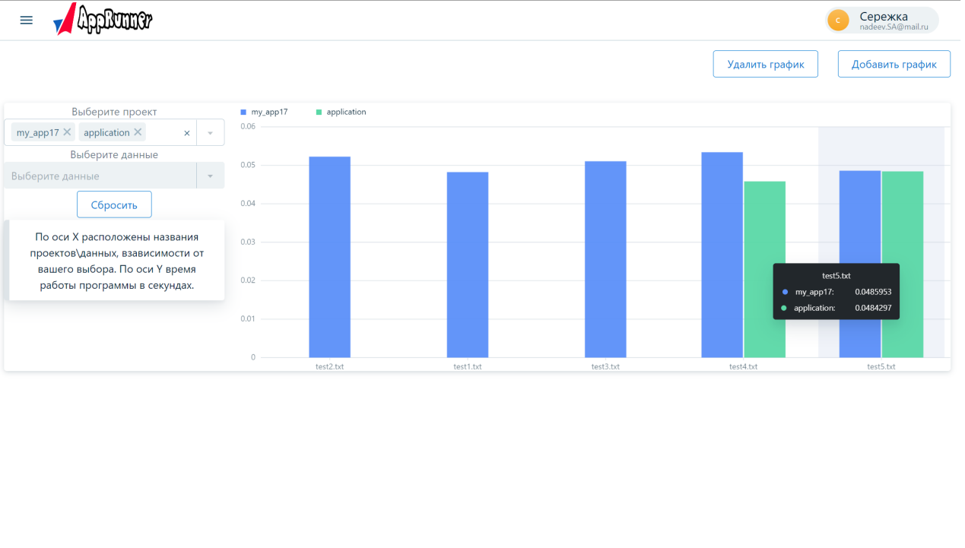

Изображение 17: Страница графиков

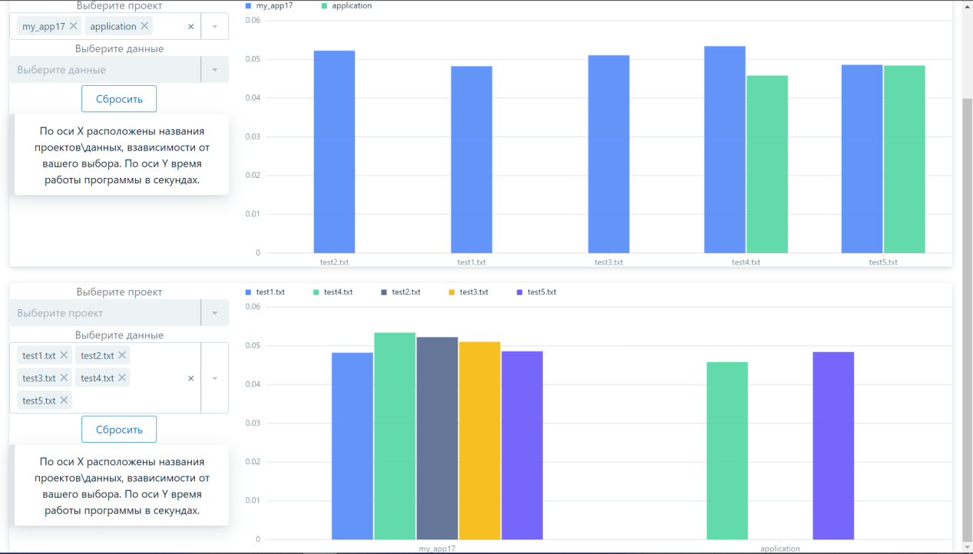

Изображение 18: Страница графиков

На странице графиков с помощью выпадающих списков можно выбрать перечень проектов или данных, по которым вы хотите построить график.

С помощью кнопок «Добавить график» и «Удалить график» можно добавить на странице ещё один график, который будет независимо работать от других, созданных ранее.

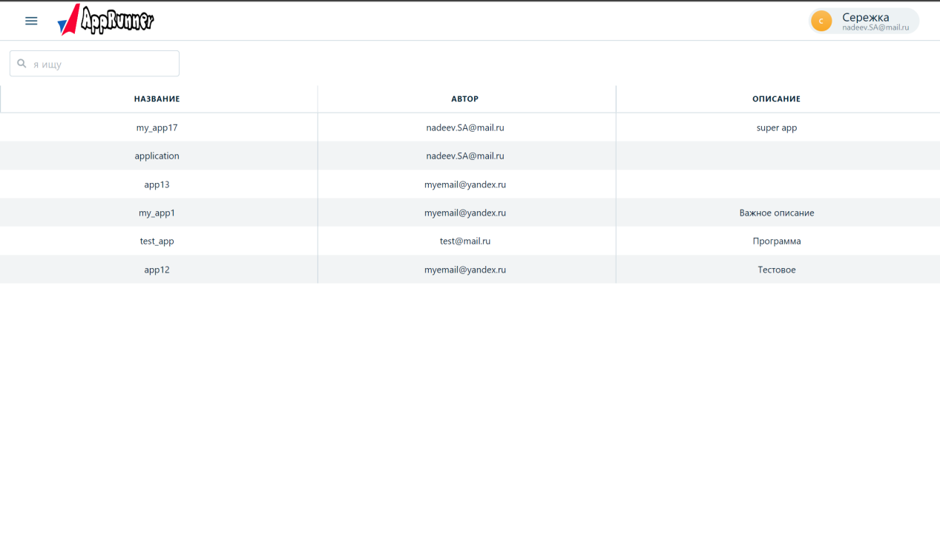

Изображение 19: Справочник проектов

На странице проектов представлена таблица со всеми проектами, загруженными в систему. В таблице есть столбцы:

1. Название - название проекта
2. Автор - электронная почта пользователя, который загрузил проект.
3. Описание - описание проекта.

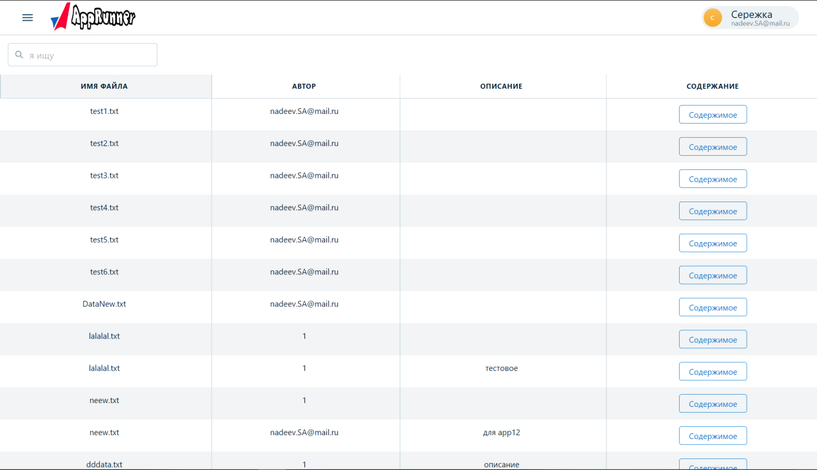

Изображение 20: Справочник данных

Аналогично на странице данных представлена таблица со всеми данными в системе.

Таблица имеет столбцы:

1. Имя файла - название тестового файла.
2. Автор - электронная почта пользователя, который загрузил эти данные в систему.
3. Описание - описание тестового файла.
4. Содержание - содержит кнопку для просмотра содержание файла.

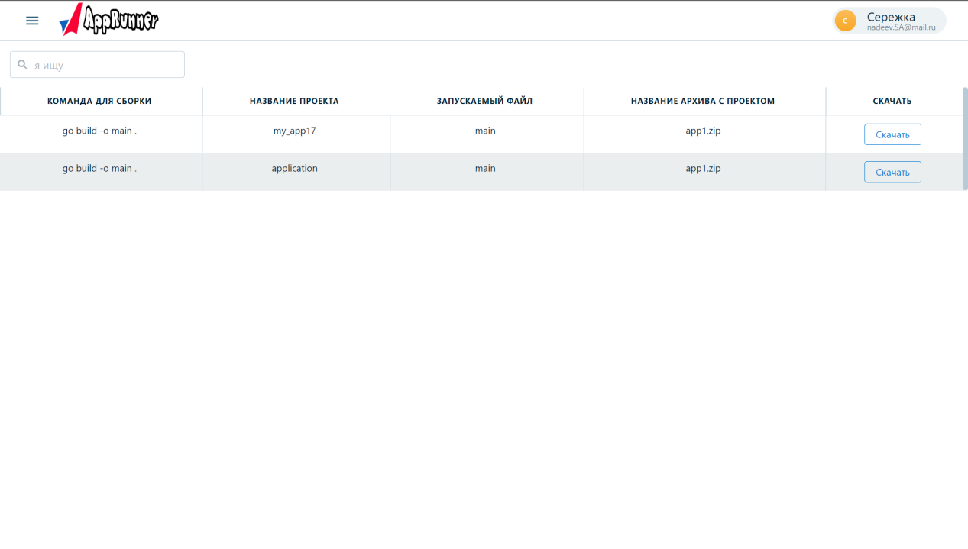

Изображение 21: Справочник конфигураций проектов

На странице конфигураций проектов находится таблица со всеми конфигурациями, которые находятся в системе. Таблица содержит следующие поля:

1. Команда для сборки - команда для сборки приложения.
2. Название проекта - название проекта, к которому относится данная конфигурация.
3. Запускаемый файл - название файла из исходников программы, который служит для запуска программа.
4. Название архива с проектом - название архива с исходными файлами программы.
5. Скачать - возможность скачать исходные файлы программы.

# 3. Руководство программиста

**3.1. Требуемые программное обеспечение**

Обязательно:

- Docker. Для развёртывания контейнеров.

- Любой редактор кода. К примеру, Microsoft Visual Studio или IDE - WebStorm.

- Windows PowerShell. Для запуска скриптов.

Дополнительно:

- ПО для доступа к базе данных проекта. К примеру, Data Grip.

- ПО для тестирования REST Api запросов. К примеру, Postman.

**3.2. Запуск приложения со всем требуемым окружением локально**

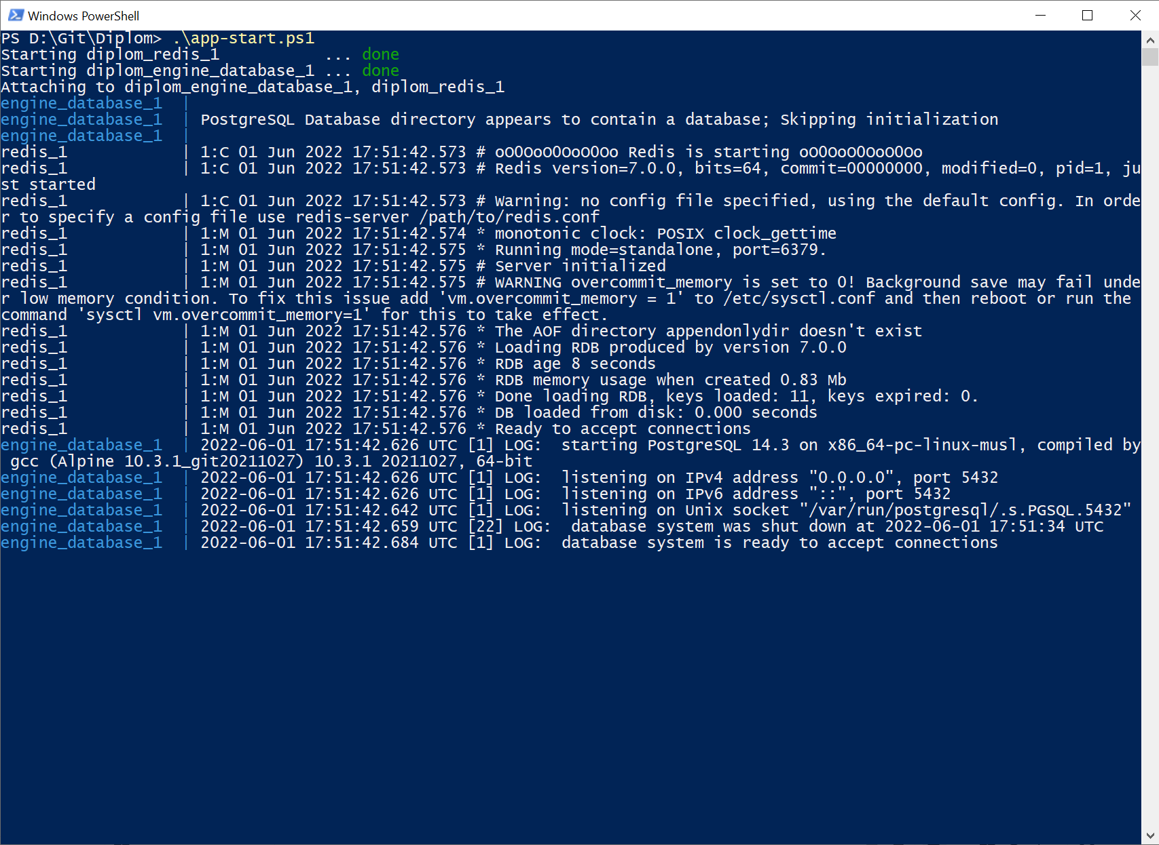

Изображение 22: Окно программы Windows PowerShell

Для запуска контейнеров с базами данных требуется запустить скрипт app-start.ps1 через Windows PowerShell из папки с проектом.

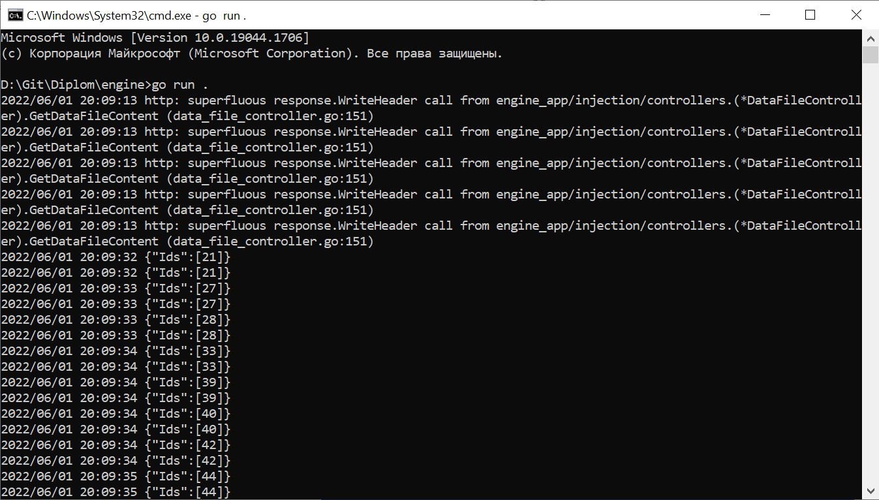

Изображение 23: Командная строка

Далее требуется зайти в папку engine и запустить через командную строку команду «go run .», для запуска серверной части проекта.

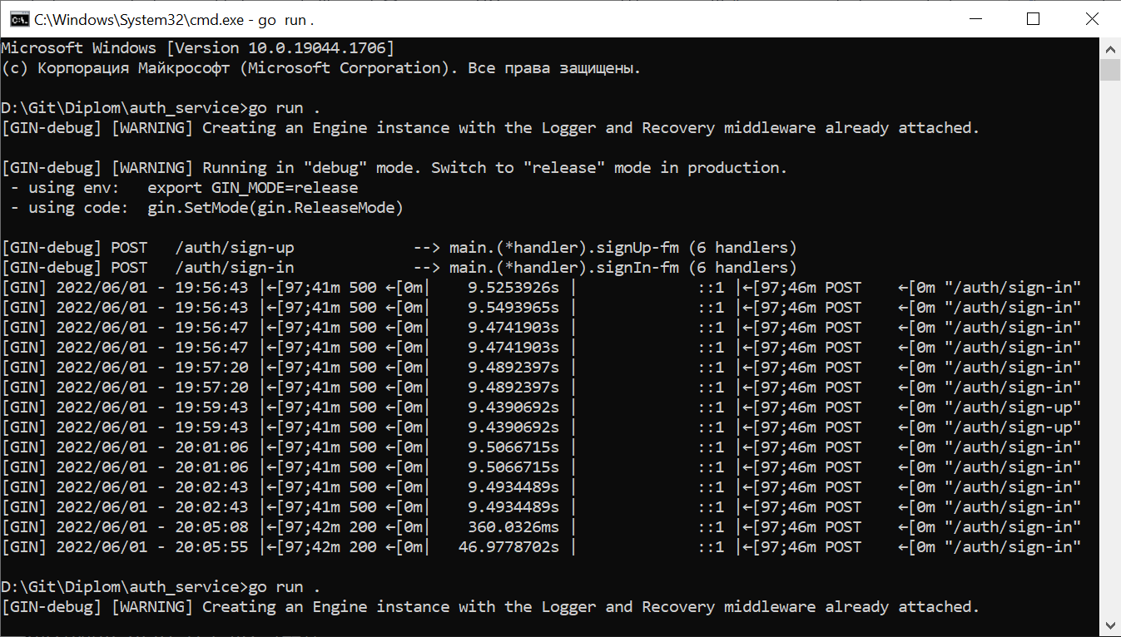

Изображение 24: Командная строка

Далее заходим в папку auth_service и аналогично через командную строку запускаем команду «go run .», для запуска сервиса авторизации.

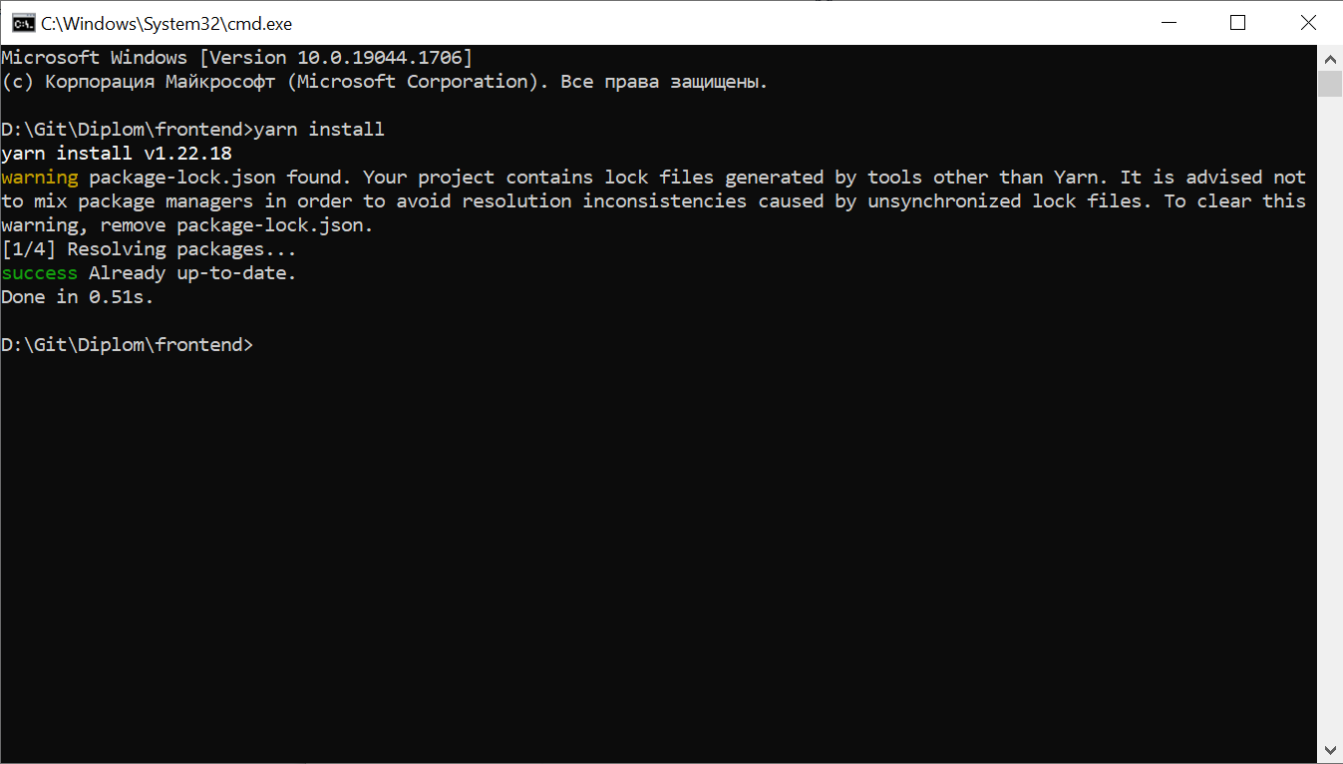

Изображение 25: Командная строка

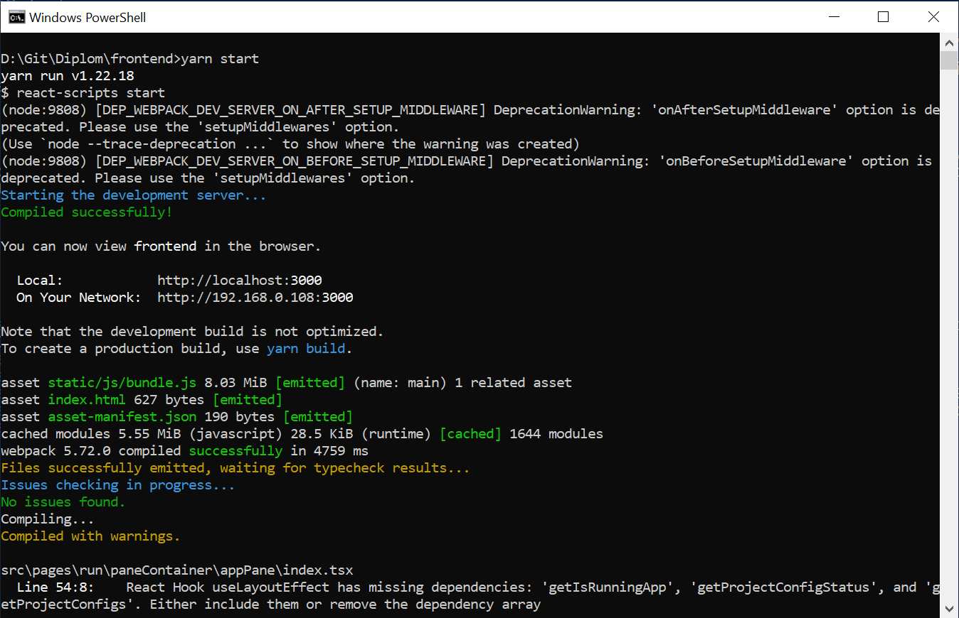

Изображение 26: Командная строка

Далее заходим в папку frontend и через командную строку сначала запускаем команду «yarn install» для скачивания и установки всех необходимых модулей для работы программы, потом «yarn start» запуска клиентской части приложения.

**3.3. Структура файлов приложения**

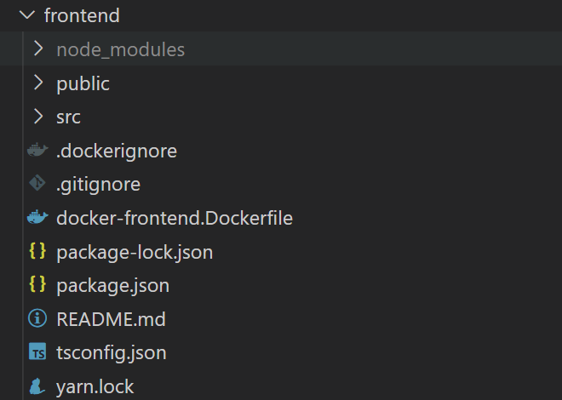

Изображение 27: Структура проекта

В папке node_modules содержатся скаченный и установленные модули необходимые для работы клиентской части приложения.

Папка public - содержит все необходимые изображения.

Папка src - исходный код приложения

Следующие файлы необходимы для работы git, докером и yarn.

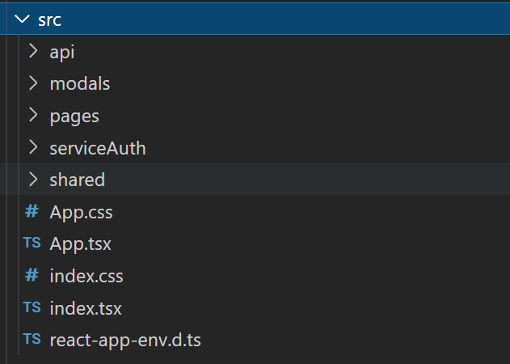

Изображение 28: Структура исходных файлов в кодом

Структура папки src содержит 5 папок:

- api - содержит файлы для работы с сервером.

- modals - содержит реализацию всех модальных окон приложения.

- pages - содержит все страницы сайта.

- serviceAuth - содержит реализацию регистрации\авторизации на сайт.

- shared - содержит компоненты, которые выводятся на разных страницах.

Остальные файлы необходимы для работы приложения.

Файл app.tsx является точной входа в приложение.

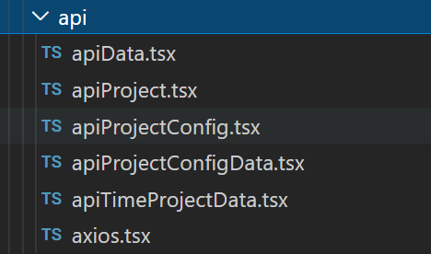

Изображение 29: Структура папки api

Папка api содержит файлы для работы с сущностями: Data, Project, ProjectConfig, ProjectConfigData, TimeProjectData. Для каждой из этих сущностей реализованы методы для получения доступа данных с сервера и добавления новых данных.

axios.tsx - содержит реализацию общую для всех api-файлов, необходимую для работы.

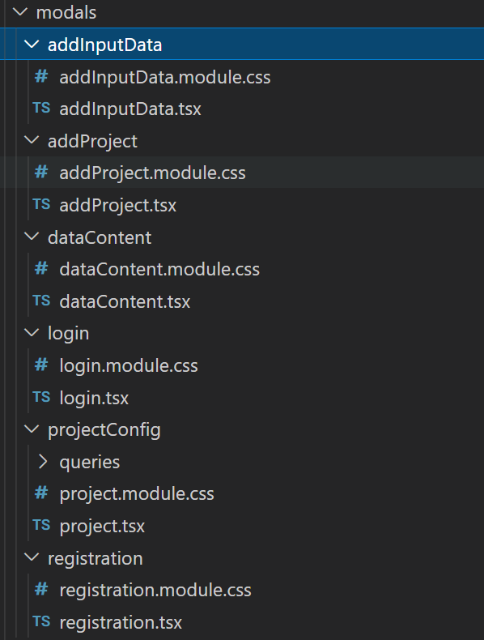

Изображение 30: Структура папки modals

Папка modals содержит реализацию все модальных окон в приложении, в частности:

- addInputData - модальное окно для добавления данных.

- addProject - модальное окно для добавления проектов.

- dataContent - модальное окно для вывода содержимого файла.

- login - модальное окно для логина

- projectConfig модальное окно для вывода конфигурации проекта.

- registration - модальное окно для регистрации

В каждой папке находится соответствующий css файл для стилей.

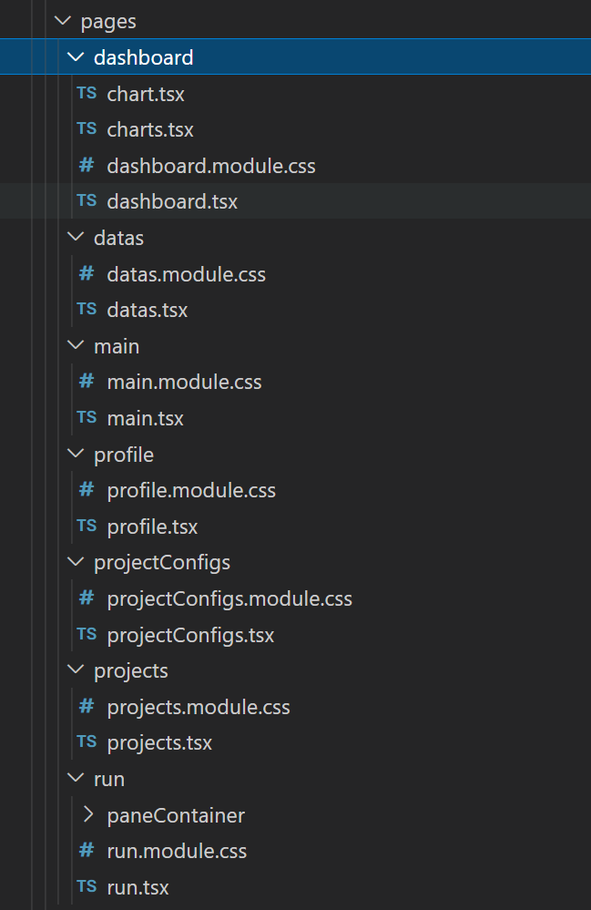

Изображение 31: Структура папки pages

В папке pages в каждой отдельной папке находится исходный код каждой страницы сайта и соответствующим css файлом.

- dashboard - страница графиков.

- main - главная страница.

- datas - страница данных.

- projects - страница проектов.

- projectConfig - страница конфигураций проектов.

- run - страница запуска приложений.

- profile - страница личного кабинета.



Изображение 32: Структура папки serviceAuth

Папка serviceAuth содержит один файл с реализацией механизма регистрации и авторизации на сайт.

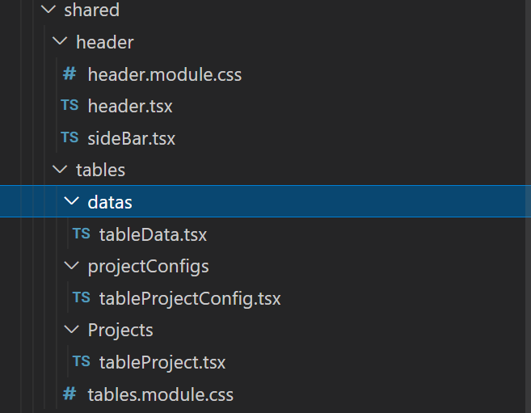

Изображение 33: Структура папки shared

Папка shared содержит компонент header - шапка сайта, которая располагается на всех страницах сайта, также реализацию боковой панели.

И папку tables, где находятся таблицы всех основных сущностей: project, data, projectConfig.

3.4. Описание компонентов

Приложение использует библиотеку React. Из-за чего структура приложения состоит из компонентов. В этой части будут кратко описаны все реализованные компоненты.

|  |  |  |  |
| --- | --- | --- | --- |
| Название | Описание | Используемые хуки, функции, и компоненты | Передаваемые параметры (если таковые имеются) |
| AddInputData | Модальное окно для добавления данных | Используется хук useState для сохранения и получения информации о добавленном файле |  |
| AddProject | Модальное окно для проектов | Используется хук useState для сохранения и получения информации о добавленном проекте. Также используется хук useLayoutEffect для получения списка всех конфигураций проектов после загрузки страницы.  Также используется хук useState для сохранения и вывода информации для пользователя. |  |
| DataContent | Модальное окно для просмотра содержимого файла | Используется хук useState для сохранения и получения информации о содержимом файла. |  |
| Login | Модальное окно для входа в систему | Используются хуки useState для полей пароля и электронной почты | Передаются Dispatch для имени пользователя и для электронной почты |
| Project | Страница справочника | Возвращает компонент TableProject |  |
| ProjectConfig | Страница справочника | Возвращает компонент TableProjectConfig |  |
| Registration | Модальное окно для регистрации | Используются хуки useState для имени, электронной почты и пароля пользователя. Также для вывода информации. | Используется функция для валидации электронной почты |
| Dashboard | Вывод всех графиков | Возвращает компонент Charts |  |
| Datas | Страница справочника | Возвращает компонент TableProjectConfig |  |
| Main | Главная страница | Содержит структура главной страницы сформированную с помощью компонента Grid |  |
| Profile | Личный кабинет | Используется хуки useState для имени и почты пользователя, применяется компонент Grid |  |
| Run | Страница запуска | Содержит множество хуков useState, useEffort, useLayoutEffect. | Все основные URL для работы запуска проектов |
| Header | Шапка сайта, основанная на компоненте из Consta | Используются хуки useState, применяется функция Avatar(), для вывода данных об пользователе. |  |
| SideBar | Боковая панель, основанная на компоненте из Consta | Используются хуки useState и useEffort. | Имя и признак того, авторизован ли пользователь или нет. |
| TableProject | Таблица для вывода проектов | Содержит функцию поиска, описание колонок таблицы, необходимые хуки useState и useEffort |  |
| TableData | Таблица для вывода данных | Содержит функцию поиска, описание колонок таблицы, необходимые хуки useState и useEffort |  |
| TableProjectConfig | Таблица для вывода конфигураций проектов | Содержит функцию поиска, описание колонок таблицы, необходимые хуки useState и useEffort |  |
| Charts | Компонент содержащий графики | Использует хук useState для запоминания количества графиков |  |
| Chart | График | Использует необходимые хуки useState и useEffort |  |

Также в качестве библиотеки компонентов была использована Consta. Кратное описание используемых из неё компонентов.

|  |  |
| --- | --- |
| Название | Описание |
| Modal | Работы с модальными окнами |
| Card | Выделения конкретной области |
| Header | Реализации шапки |
| Table | Работы с таблицами |
| Grid | Разделение страницы на области |
| Button | Реализация кнопок |
| ComboBox | Выпадающие списки |
| Informer | Информируемая область для пользователя |
| Loader | Показывает анимацию загрузки |
| Switch | Переключатель |
| Text | Реализация текста |
| TextField | Реализация поля ввода |

3.5. Структура сайта

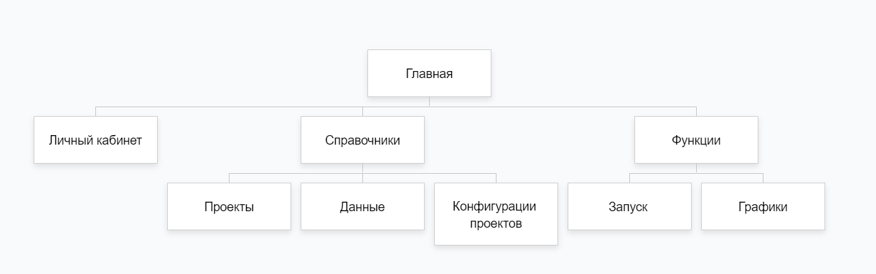

Изображение 34: Структура сайта

# 4. Тестирование ПО

**4.1. Тестирование в нормальных условиях**

В этом разделе будет проведено тестирования из допустимого диапазона.

* + 1. Регистрация/авторизация

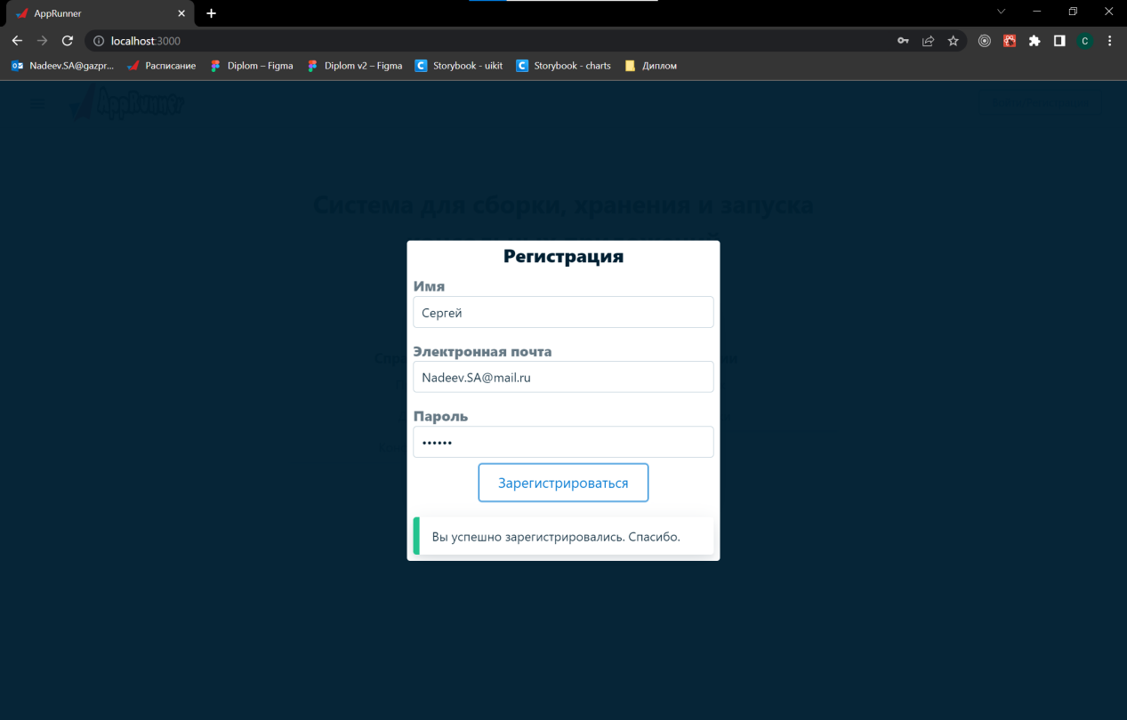

Изображение 35: Успешная регистрация

При успешной регистрации появится информационное поле, где для пользователя выведется информация об успешной регистрации.

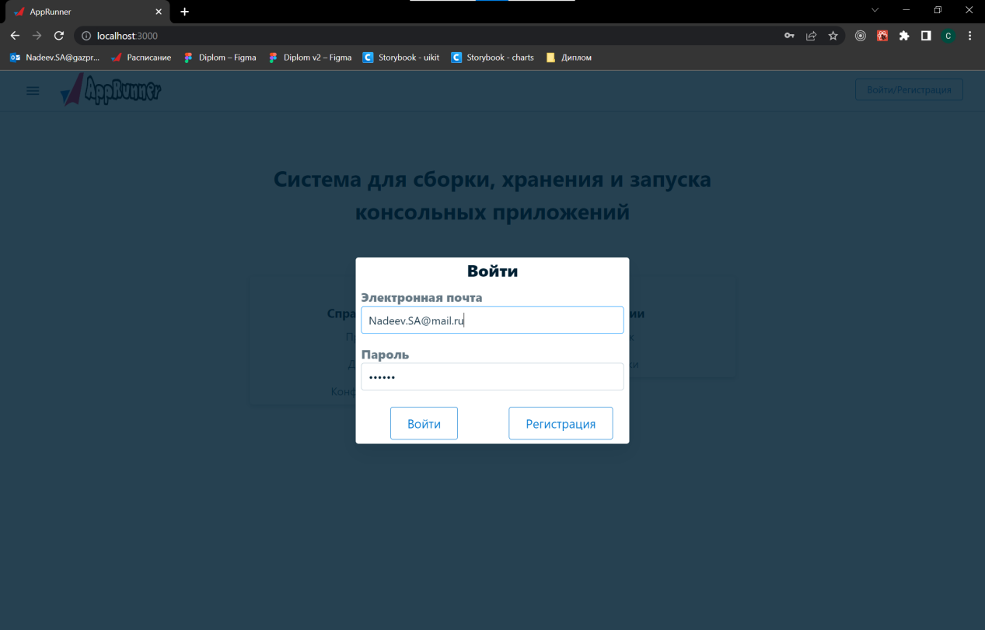

Изображение 36: Успешный вход в систему

Для входа давайте введём электронную почту и пароль, указанные при регистрации.

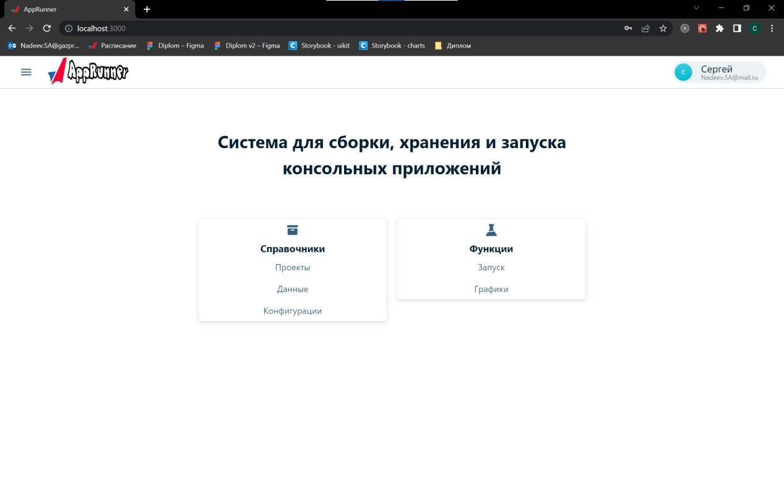

Изображение 37: Главная страница после входа

После входа в правом верхнем углу появилась информация о пользователе.

* + 1. Добавление, удаление проектов/данных

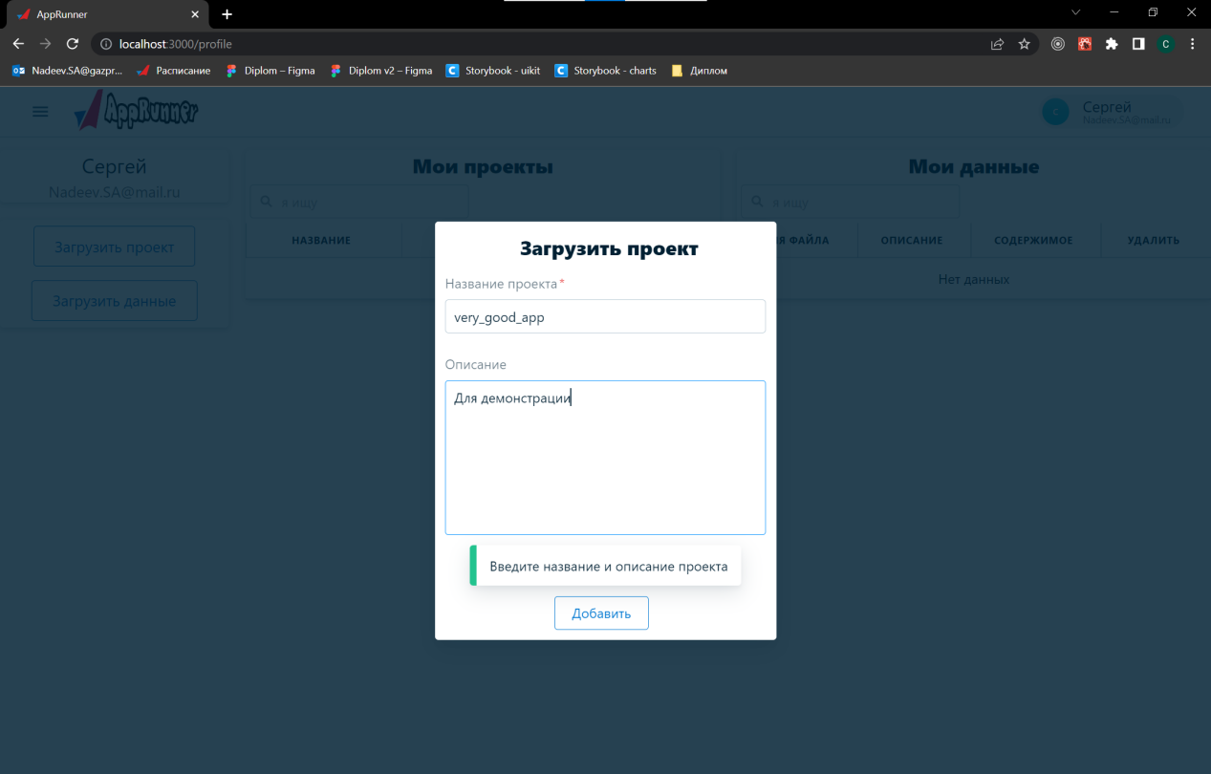

Изображение 38: Успешное добавление проекта

Для добавления проекта напишем его название и описание.

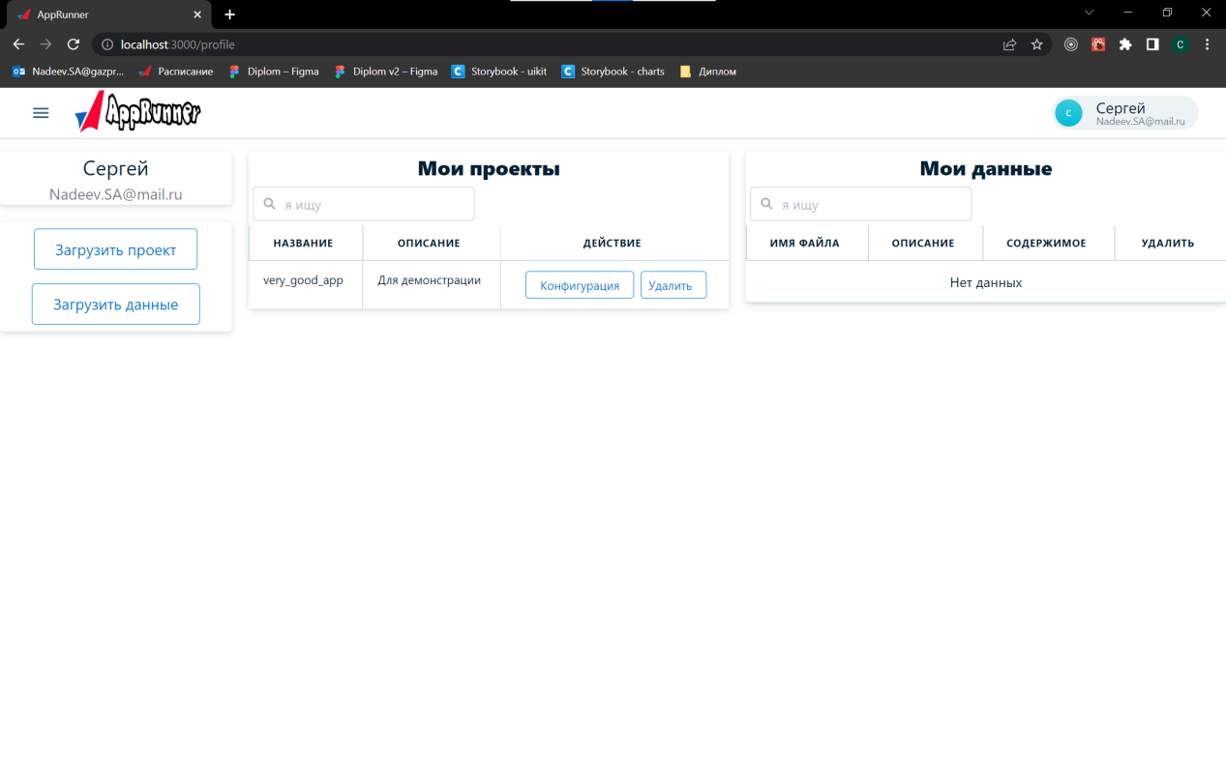

Изображение 39: Личный кабинет с добавленным проектом

После добавления он успешно появился в таблице «Мои проекты».

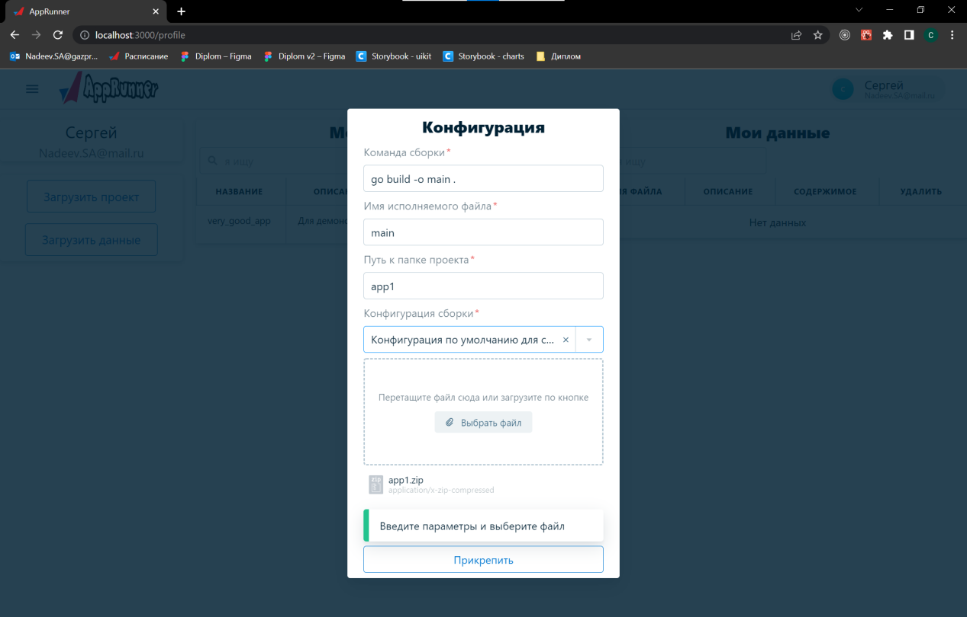

Изображение 40: Успешное прикрепление конфигурации

Для добавления конфигурации заполним все поля и добавим архив с исходными файлами программы.

После нажатия на кнопку «Прикрепить» окошко пропадает без каких-либо ошибок.

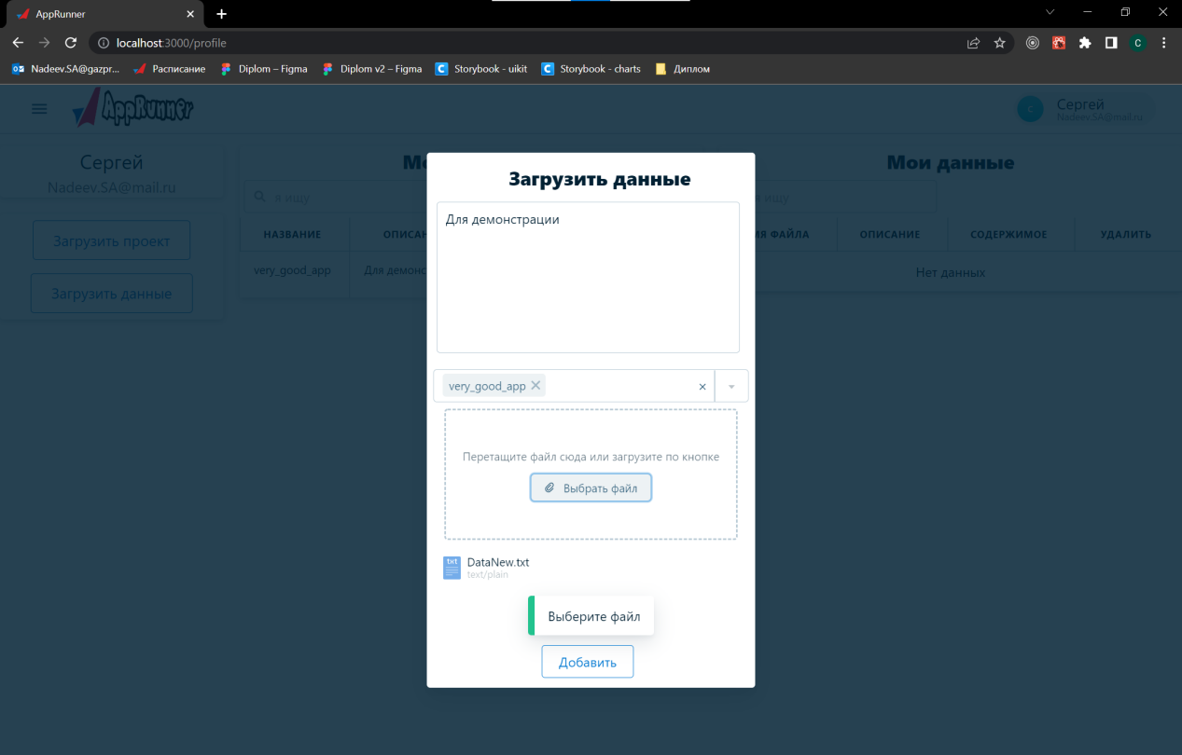

Изображение 41: Успешное добавление данных

Для добавления данных введём описание выберем соответственный текстовый файл и укажем проекты, которые хотим привязать.

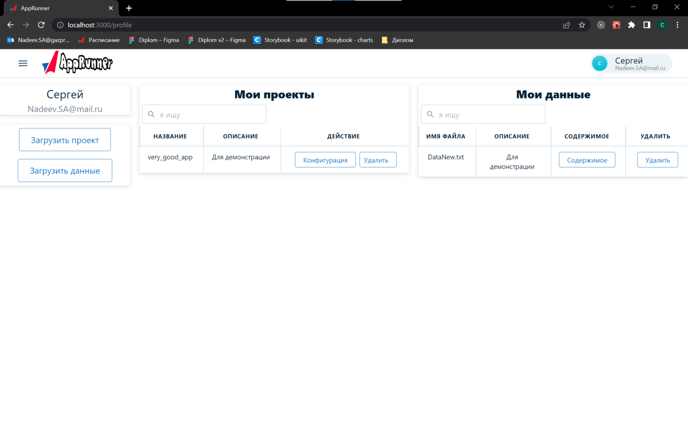

Изображение 42: Личный кабинет после добавления данных

После добавления данных они появились в таблице «Мои данные».

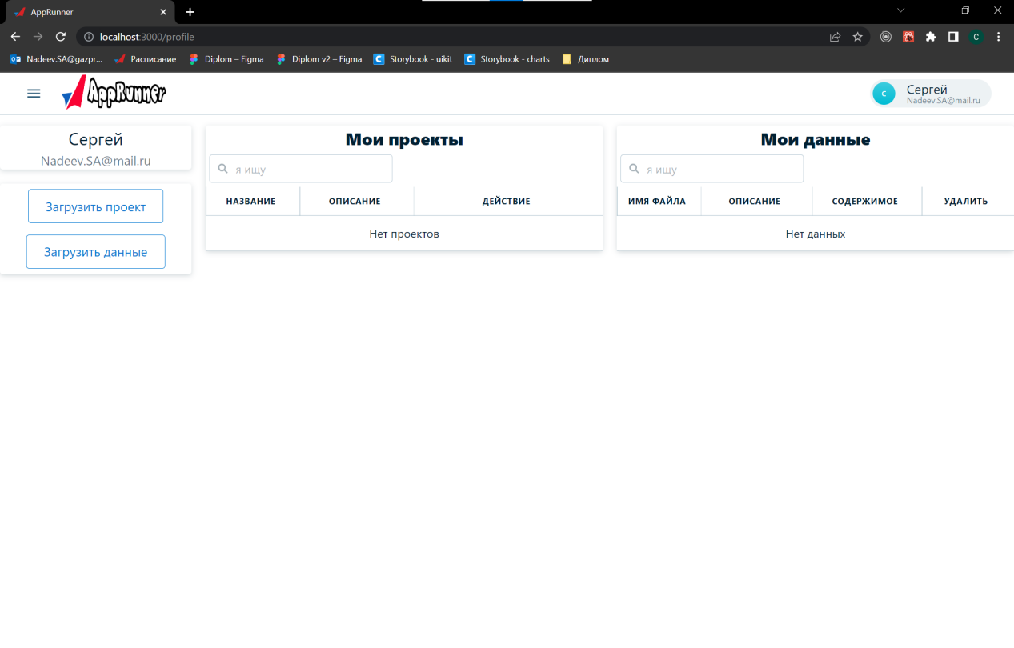

Изображение 43: Личный кабинет после удаления проекта и данных

При нажатии на кнопку «Удалить» для проекта и данных, оба из них были успешно удалены и пропали из таблиц.

* + 1. Запуск проектов

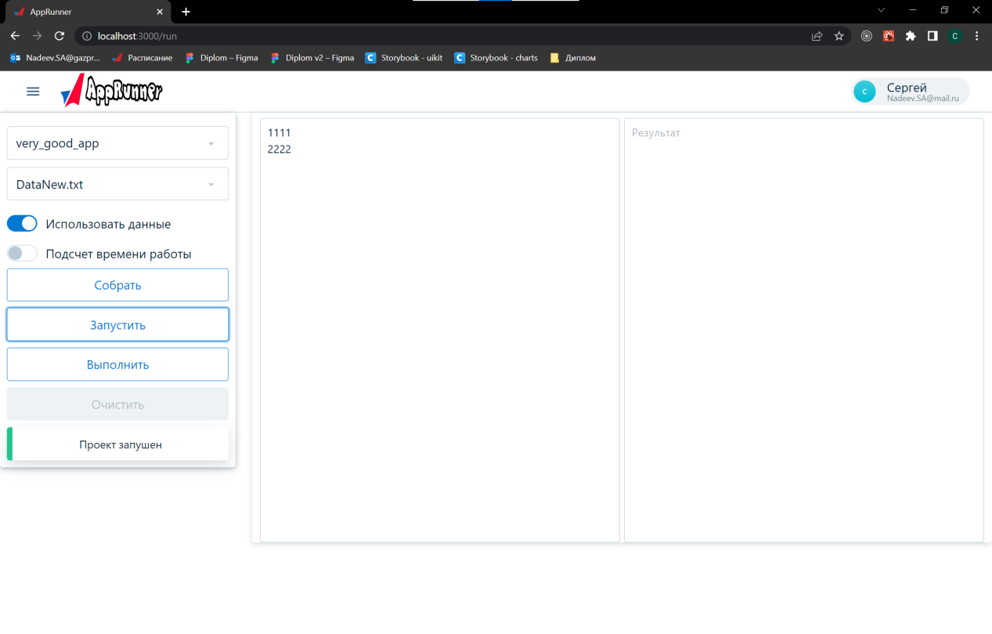

Изображение 44: Страница с запуском проектов

После выбора проекта из выпадающего списка и выбора используемых данных был успешно собран и запущен проект.

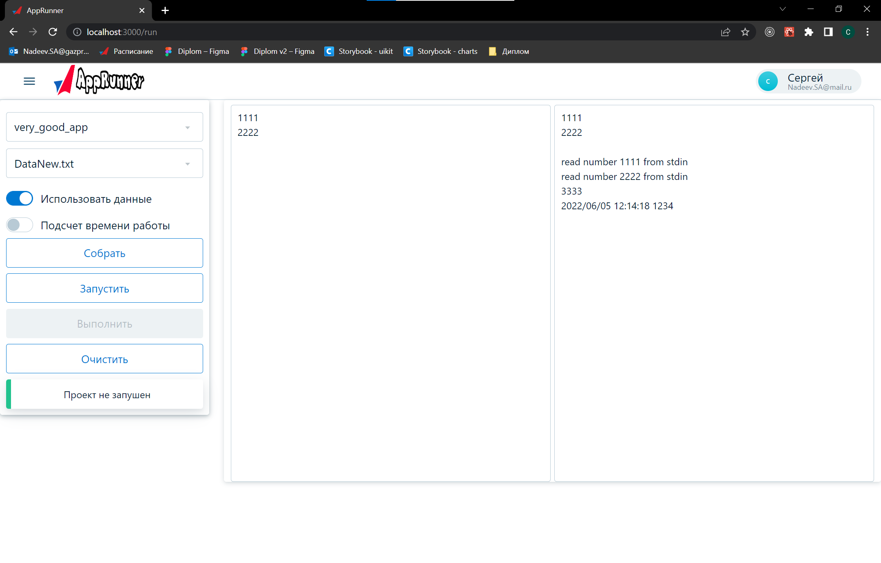

Изображение 45: Выполненный проект

При нажатии на кнопку «Выполнить» программа успешно отработала на установленных входных данных, вывела полученные данные и отключилась.

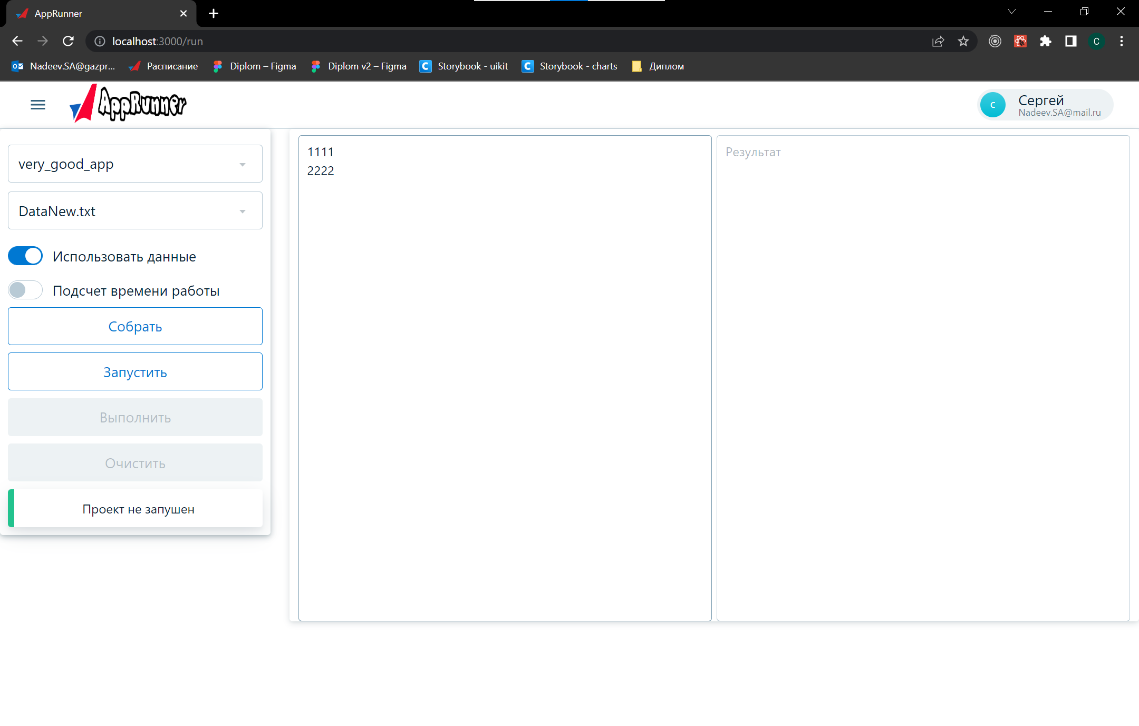

Изображение 46: После нажатия кнопки "Очистить"

При нажатии на «Очистить» поле с результатом была очищена.

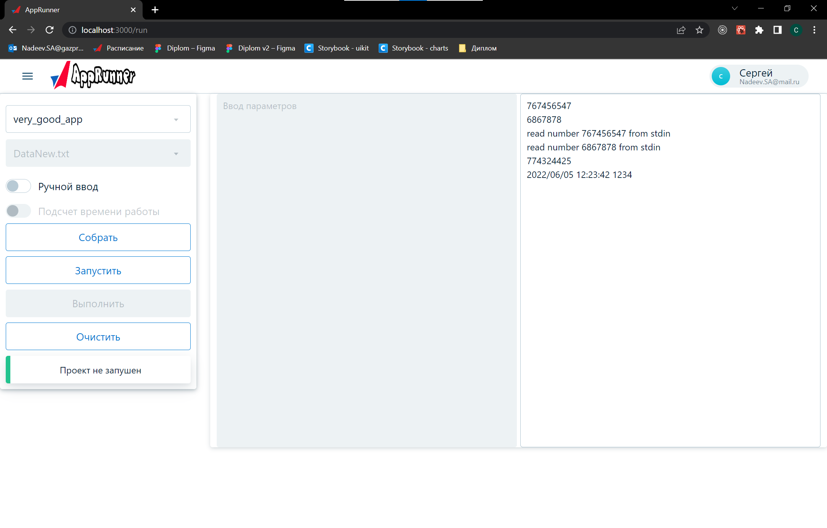

Изображение 47: Ручной ввод

Аналогичный результат при ручном вводе.

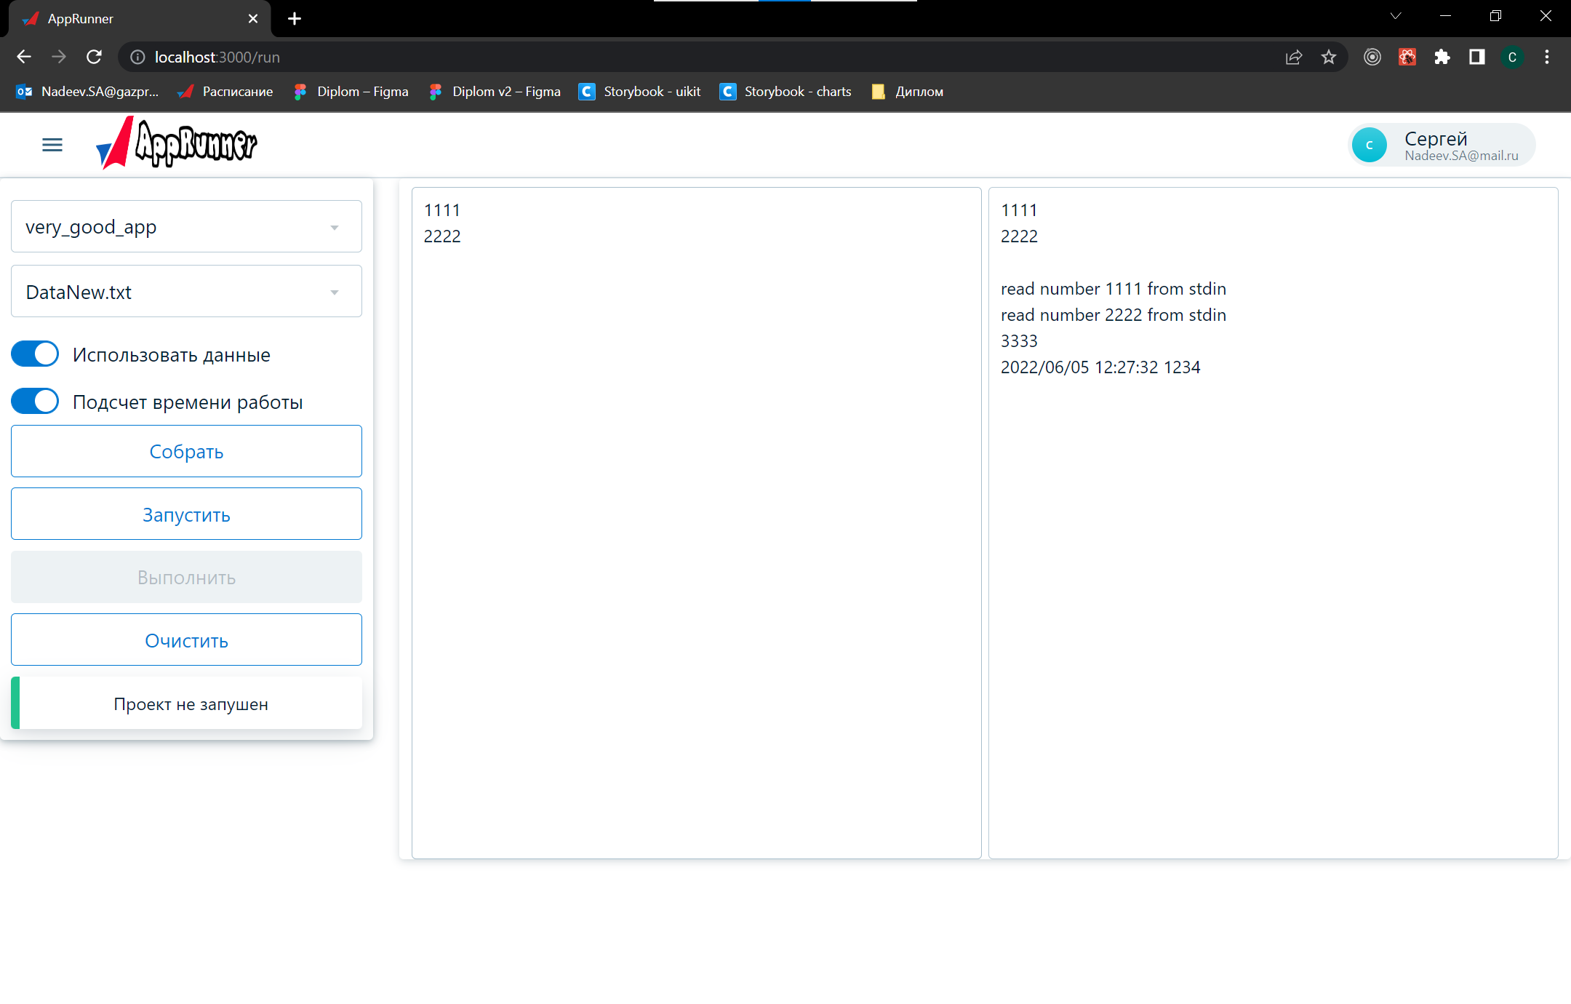

Изображение 48: Режим подсчёт времени работы

Также в случае если выбрать режим подсчёта времени - то приложение успешно отрабатывает и выводит результат.

* + 1. Графики

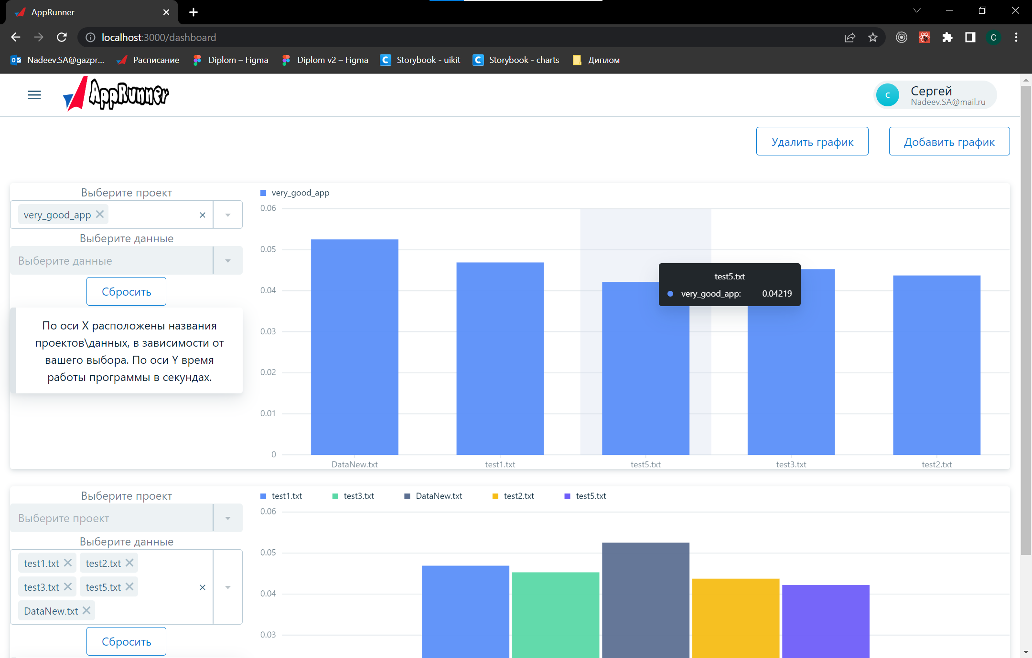

Изображение 49: Графики

При выборе проекта из списка, доступ к списку данных был заблокирован, на графиках выведись данных по времени для это проекта по всем данным, которые привязаны к этому проекта и по которым есть данные.

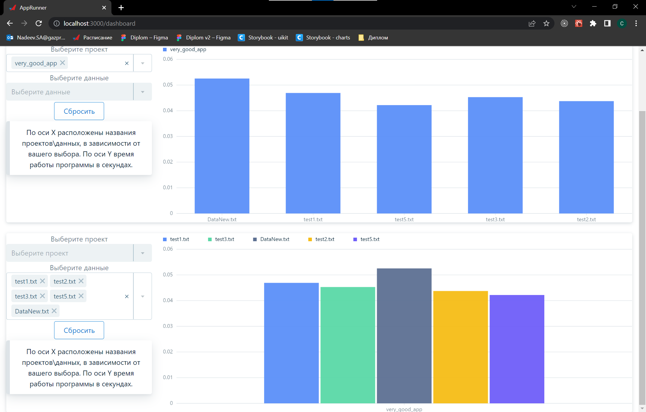

Изображение 50: Графики

При выборе набора данных построился график со всеми проекта ми, на которых запускали эти данные.

Также при нажатии на кнопки «Добавить график», «Удалить график» корректно добавлялся новый график и удалялся последний график соответственно

* + 1. Прочие функции

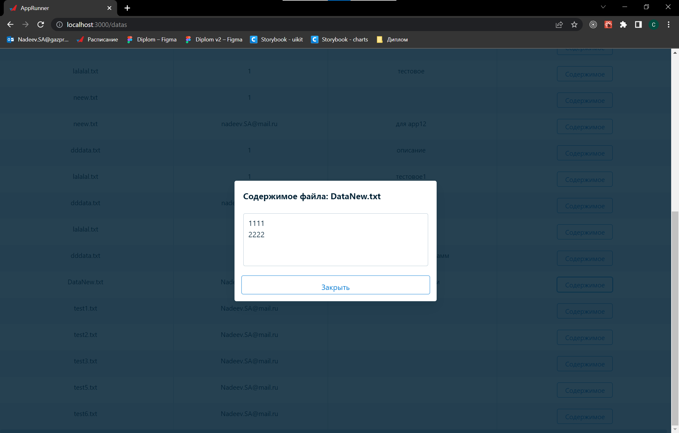

Изображение 51: Содержание файла

При нажатии на кнопку «Содержание» в таблице данных, было выведено окошко с содержимом соответствующего файла.

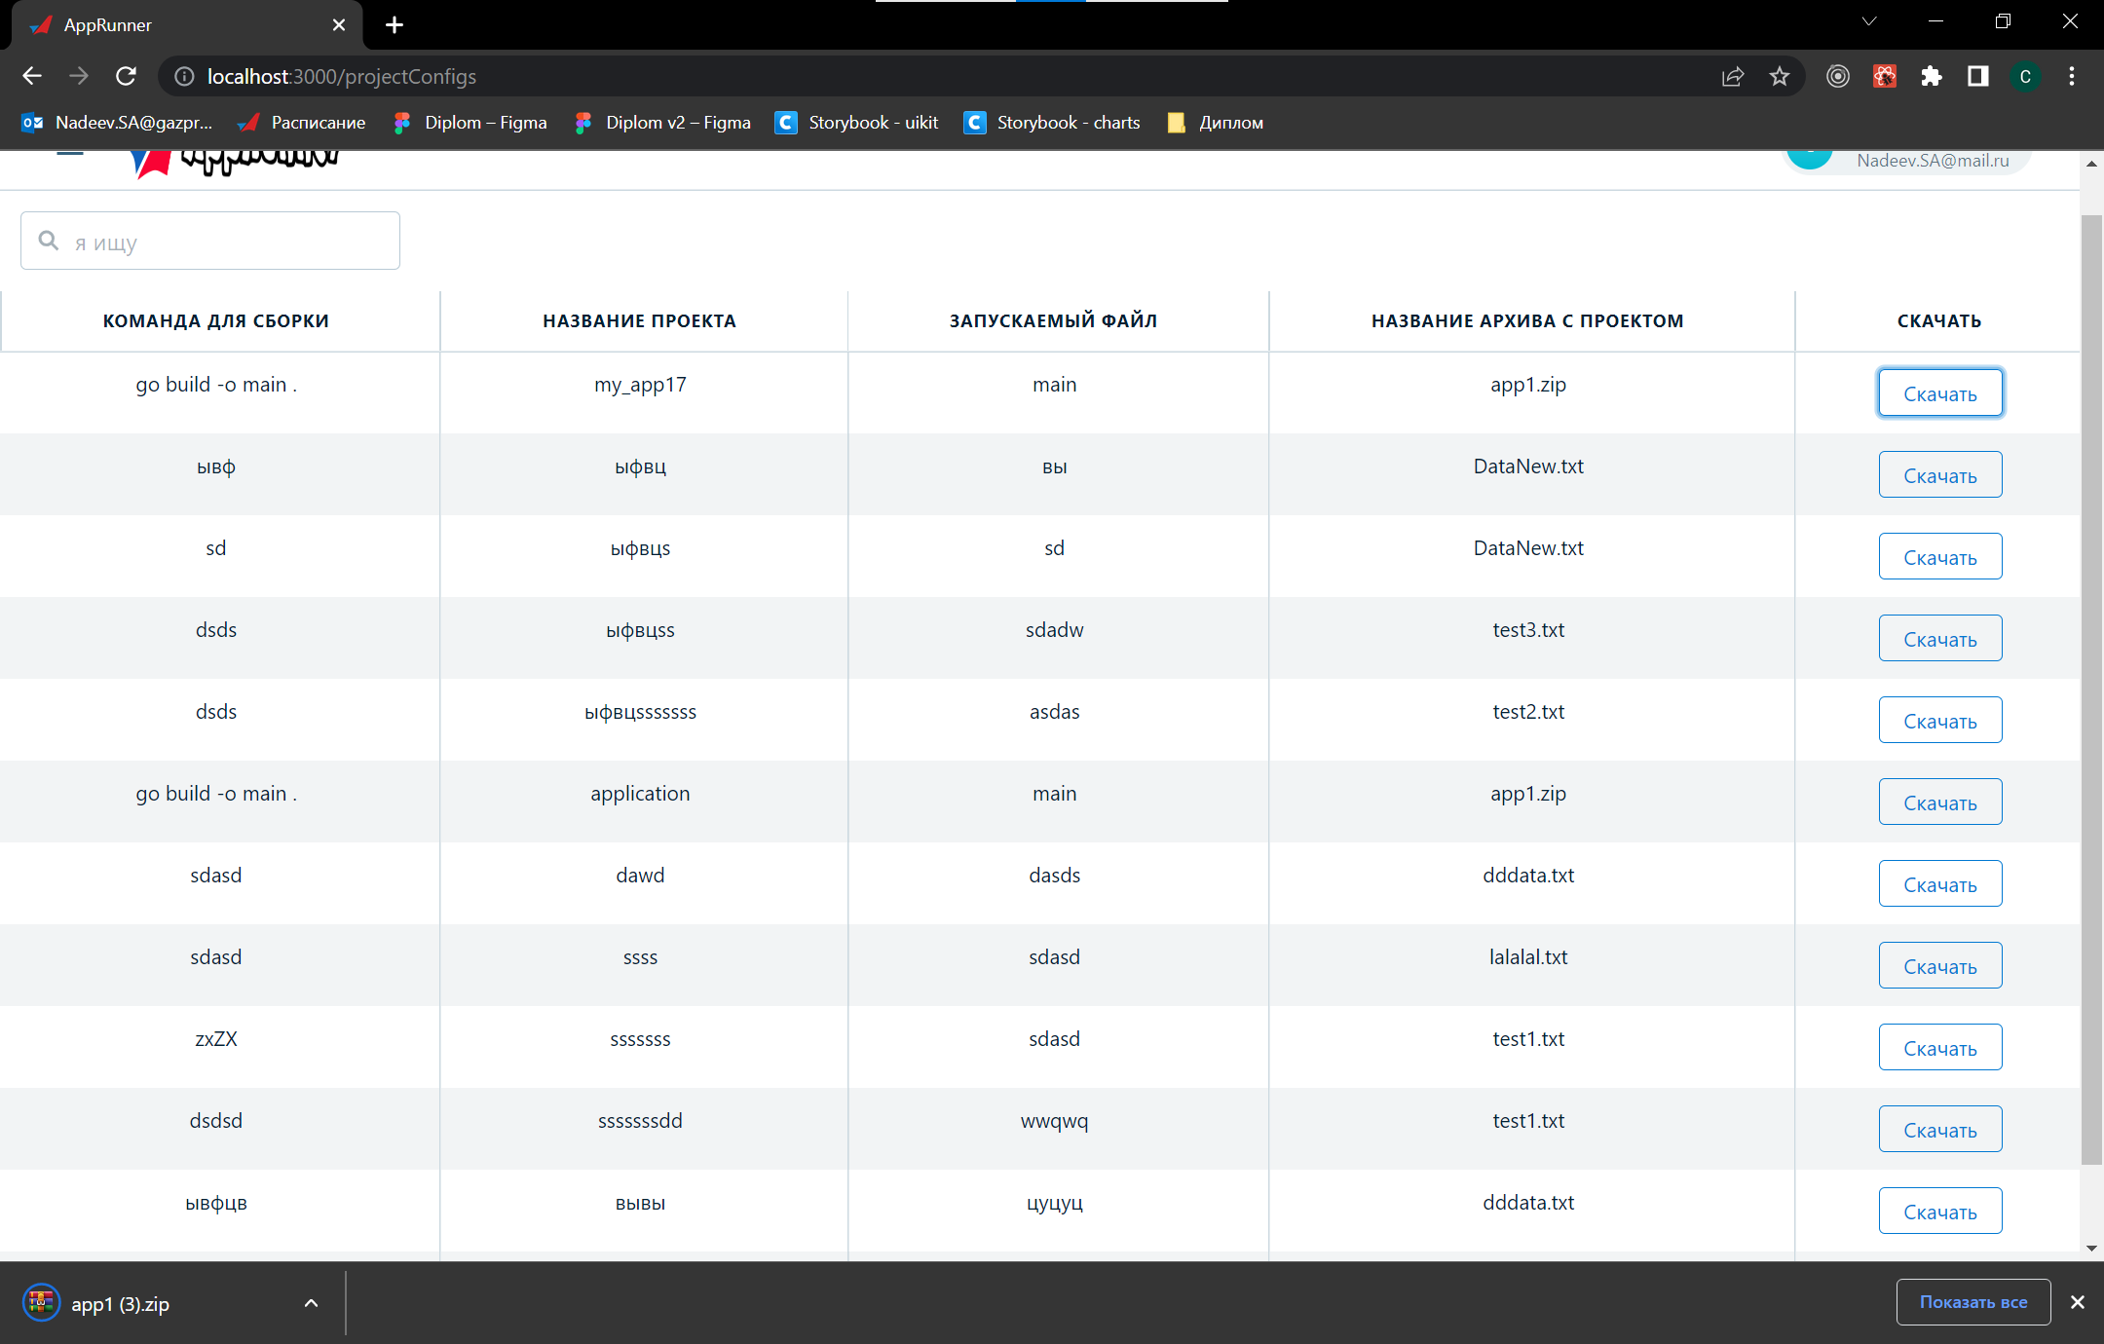

Изображение 52: Скачивание исходного кода проекта

На вкладке конфигураций приложения при нажатии на кнопку «Скачать» было успешно скачено исходный код соответственной программы.

* 1. Тестирование в экстремальных условиях.

В этом разделе будет проведено тестирования на значениях с границ допустимых диапазонах.

* + 1. Регистрация/авторизация

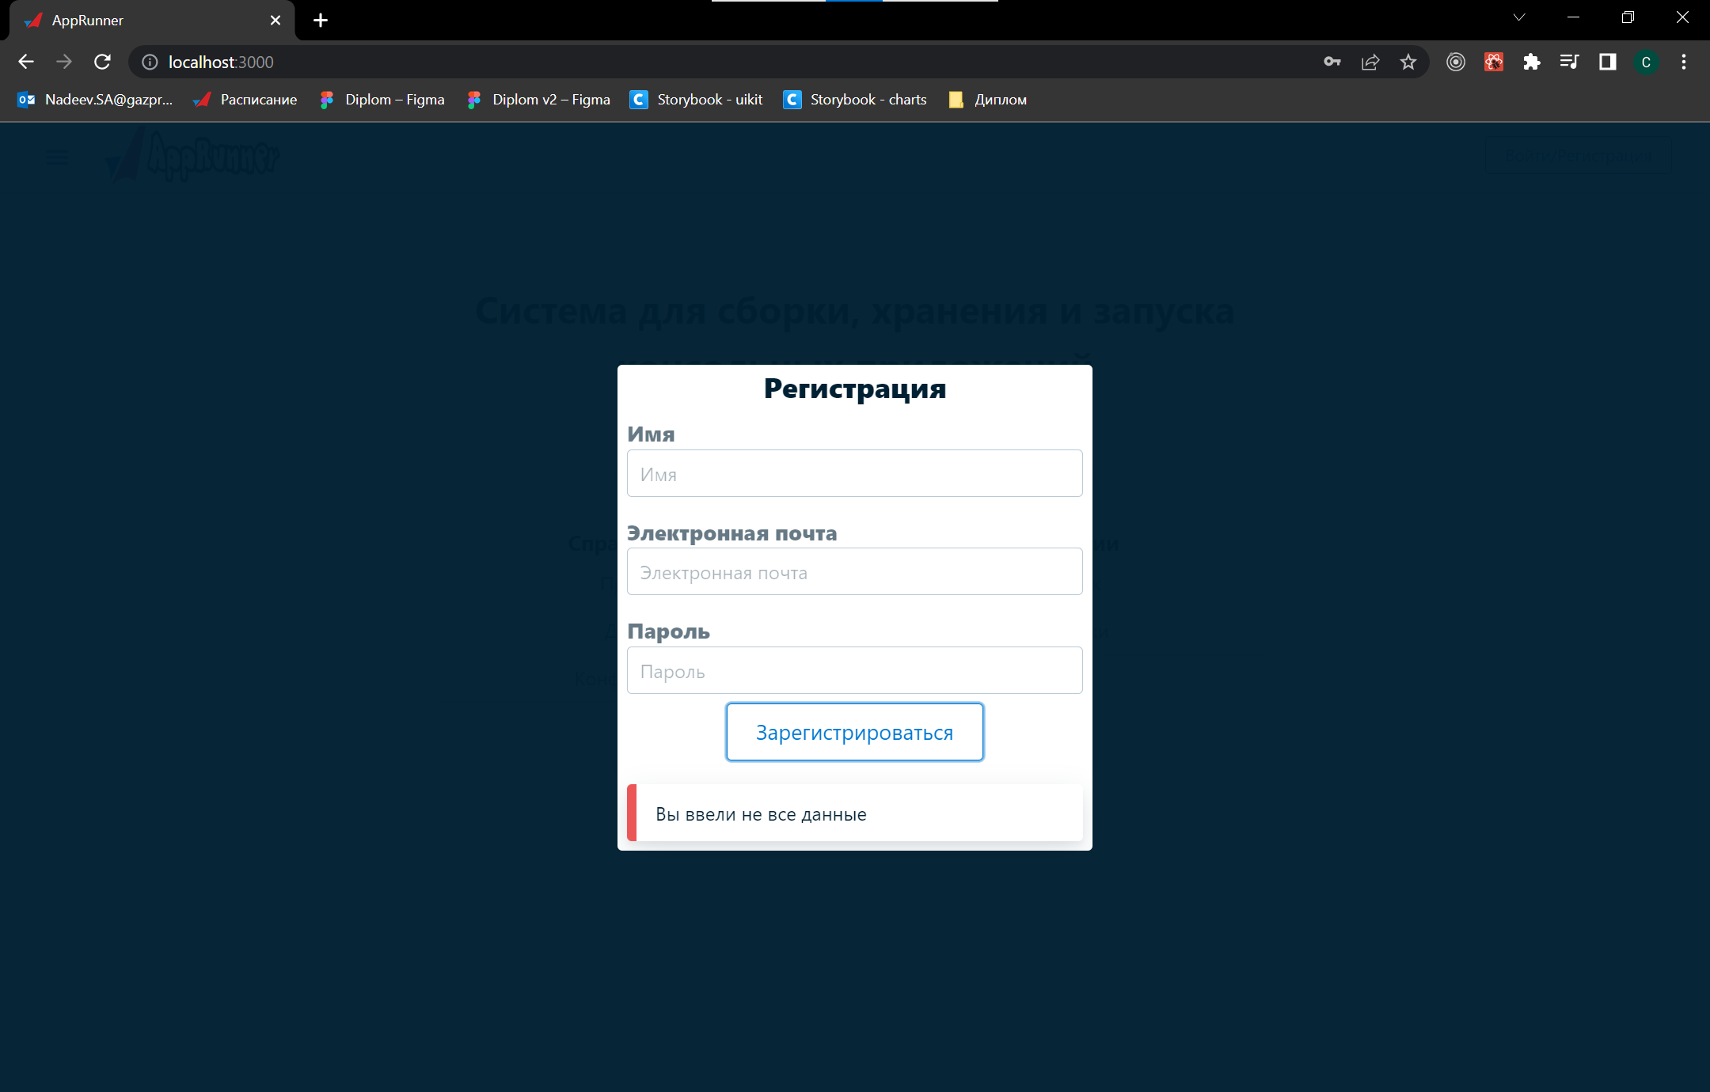

Изображение 53: Незаполненные поля при регистрации

При вводе не всех данных при регистрации регистрация не произошла, вывелась информация пользователю.

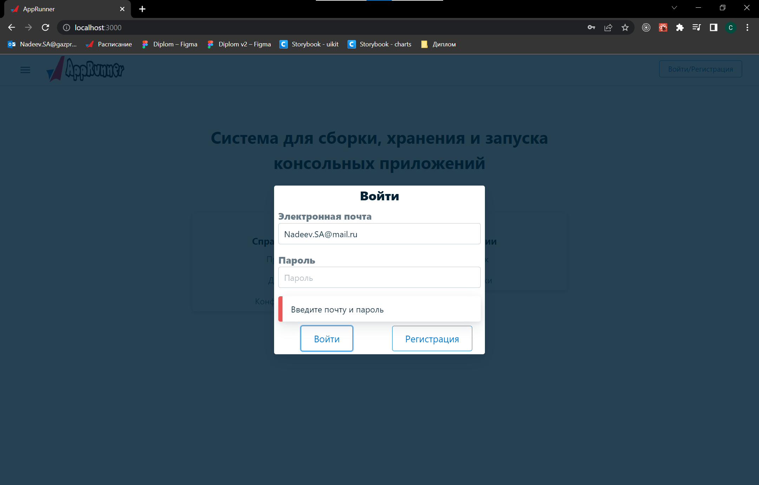

Изображение 54: Незаполненные поля при входе

Аналогично при вводе не всех полей при входе в систему вход не произошёл, вывелась ошибка пользователю.

* + 1. Добавление, удаление проектов/данных

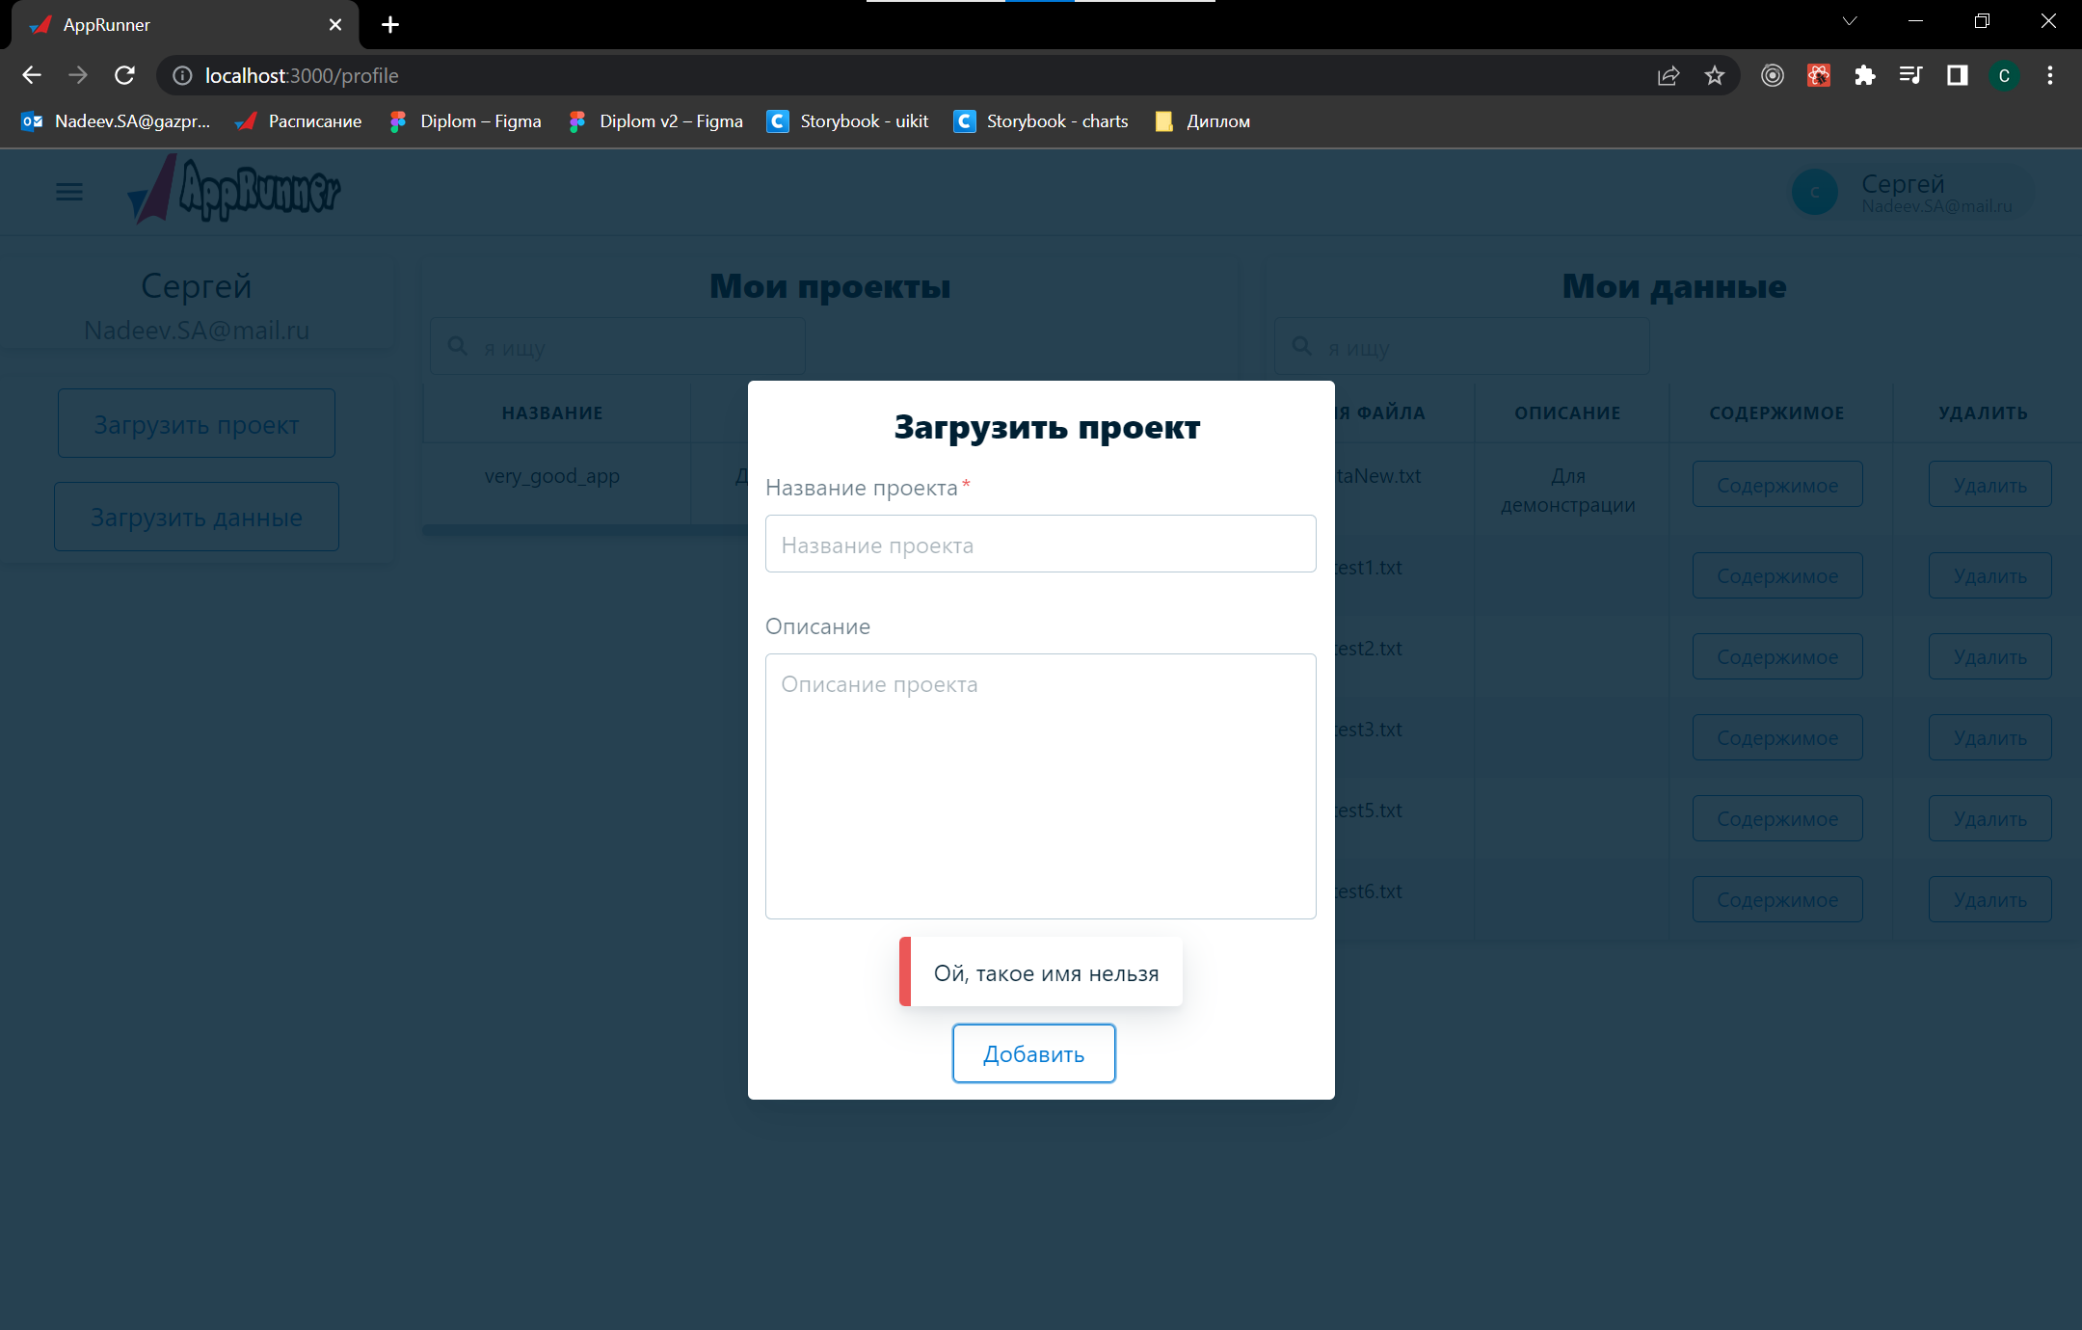

Изображение 55: Незаполненные поля при загрузки проекта

Если не ввести имя проекта, то проект не будет создать и выведется ошибка пользователя, что такое имя нельзя.

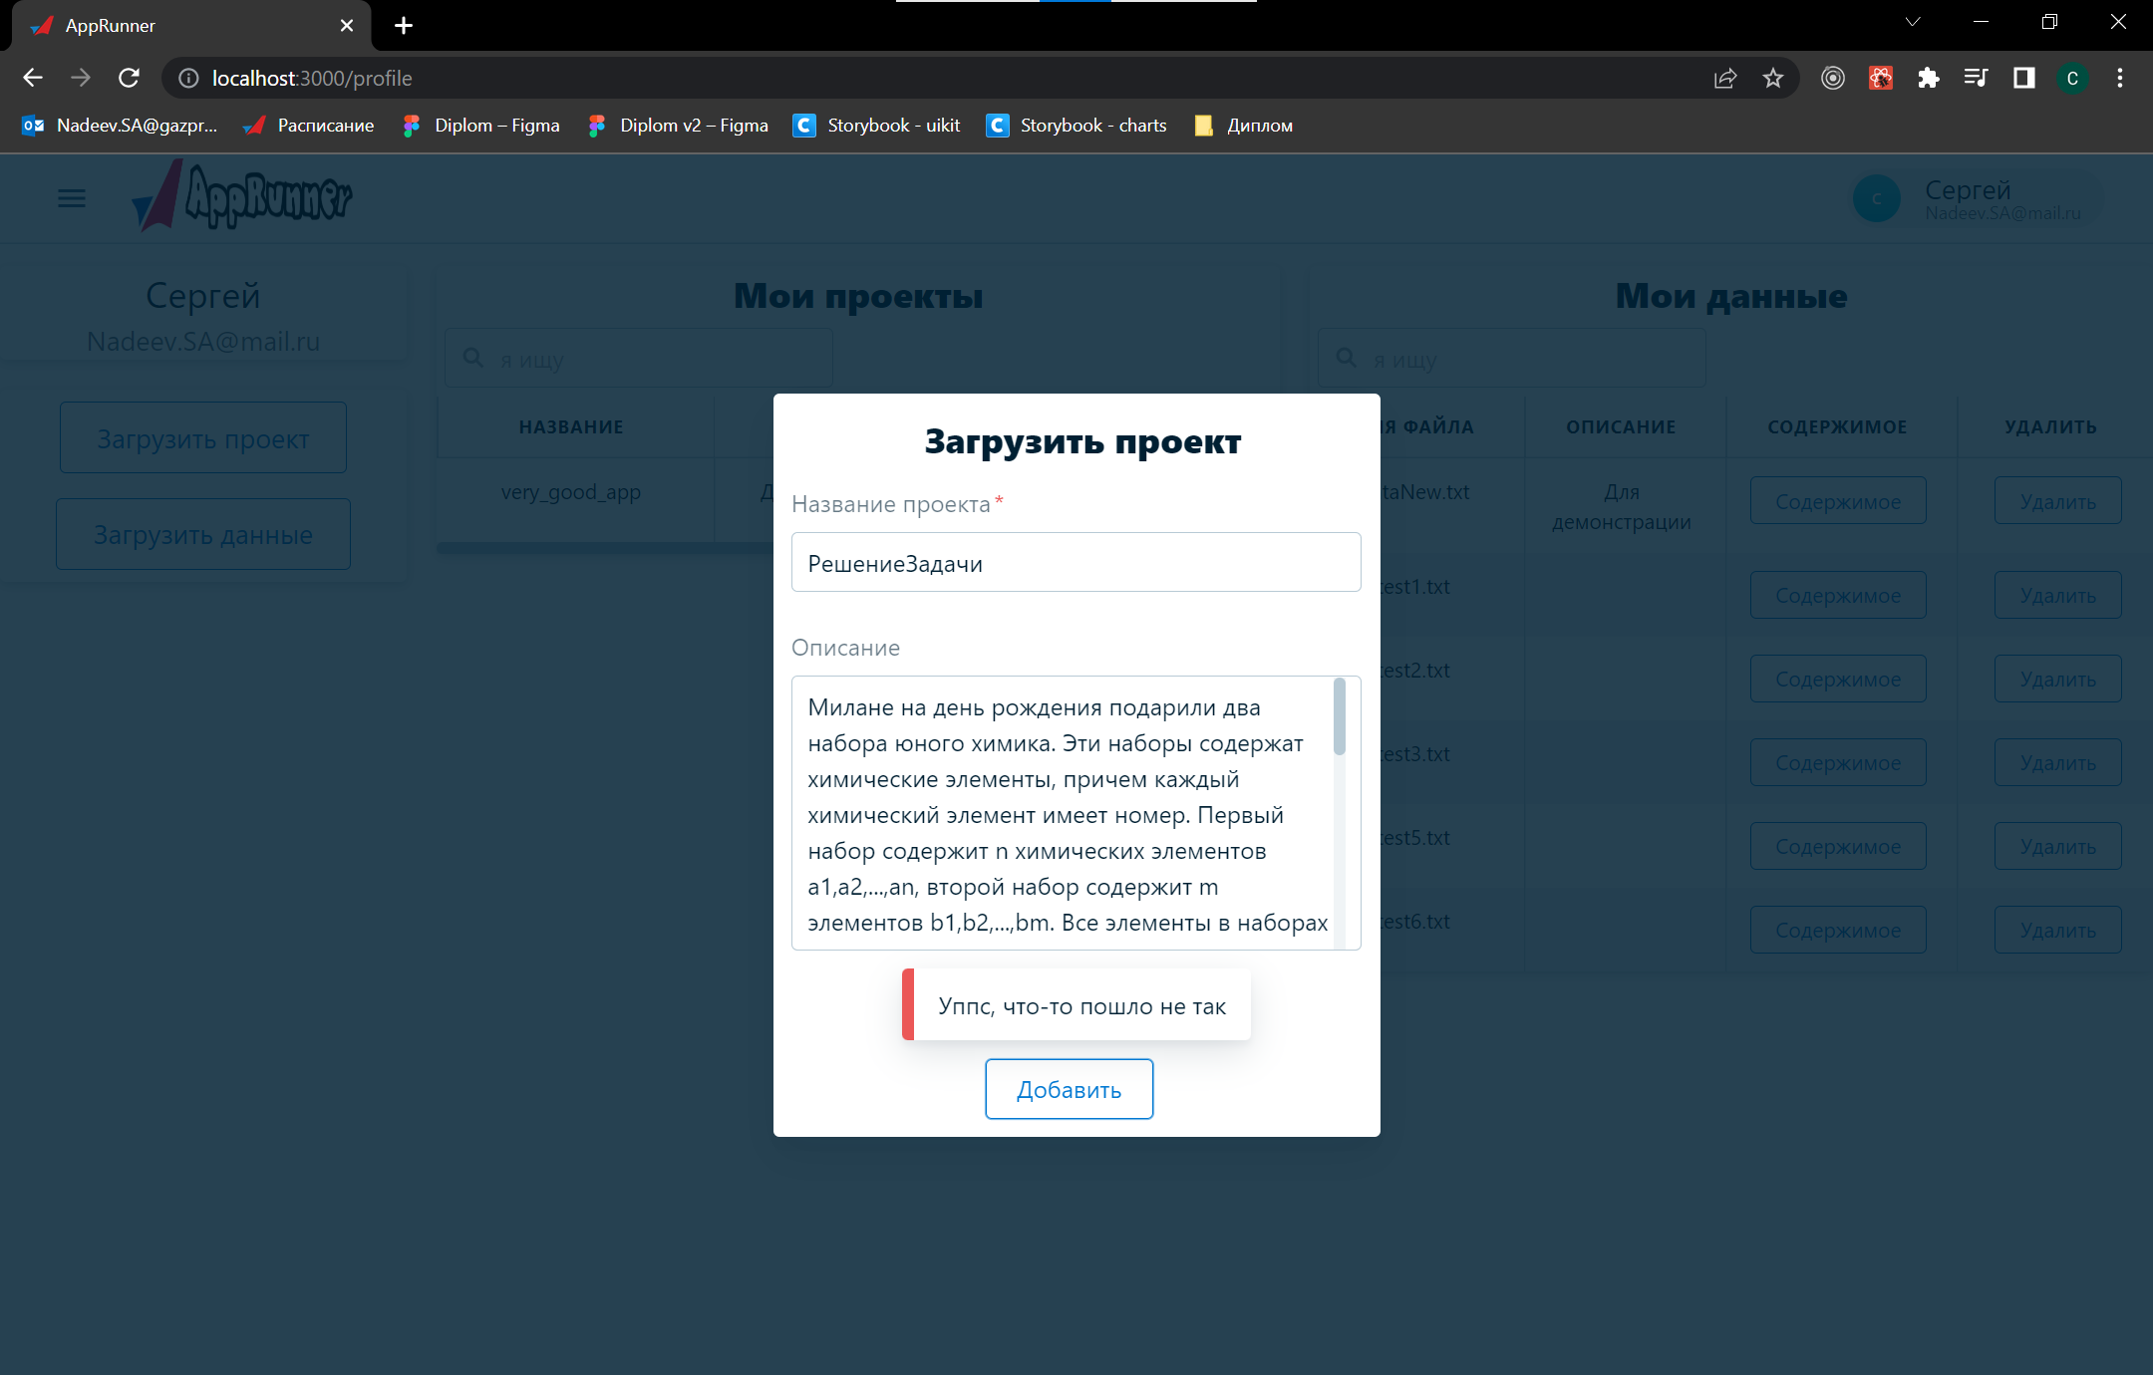

Изображение 56: Слишком длинное описание для проекта

Если ввести слишком длинной описание, то выведется ошибка и проект также не будет создан.

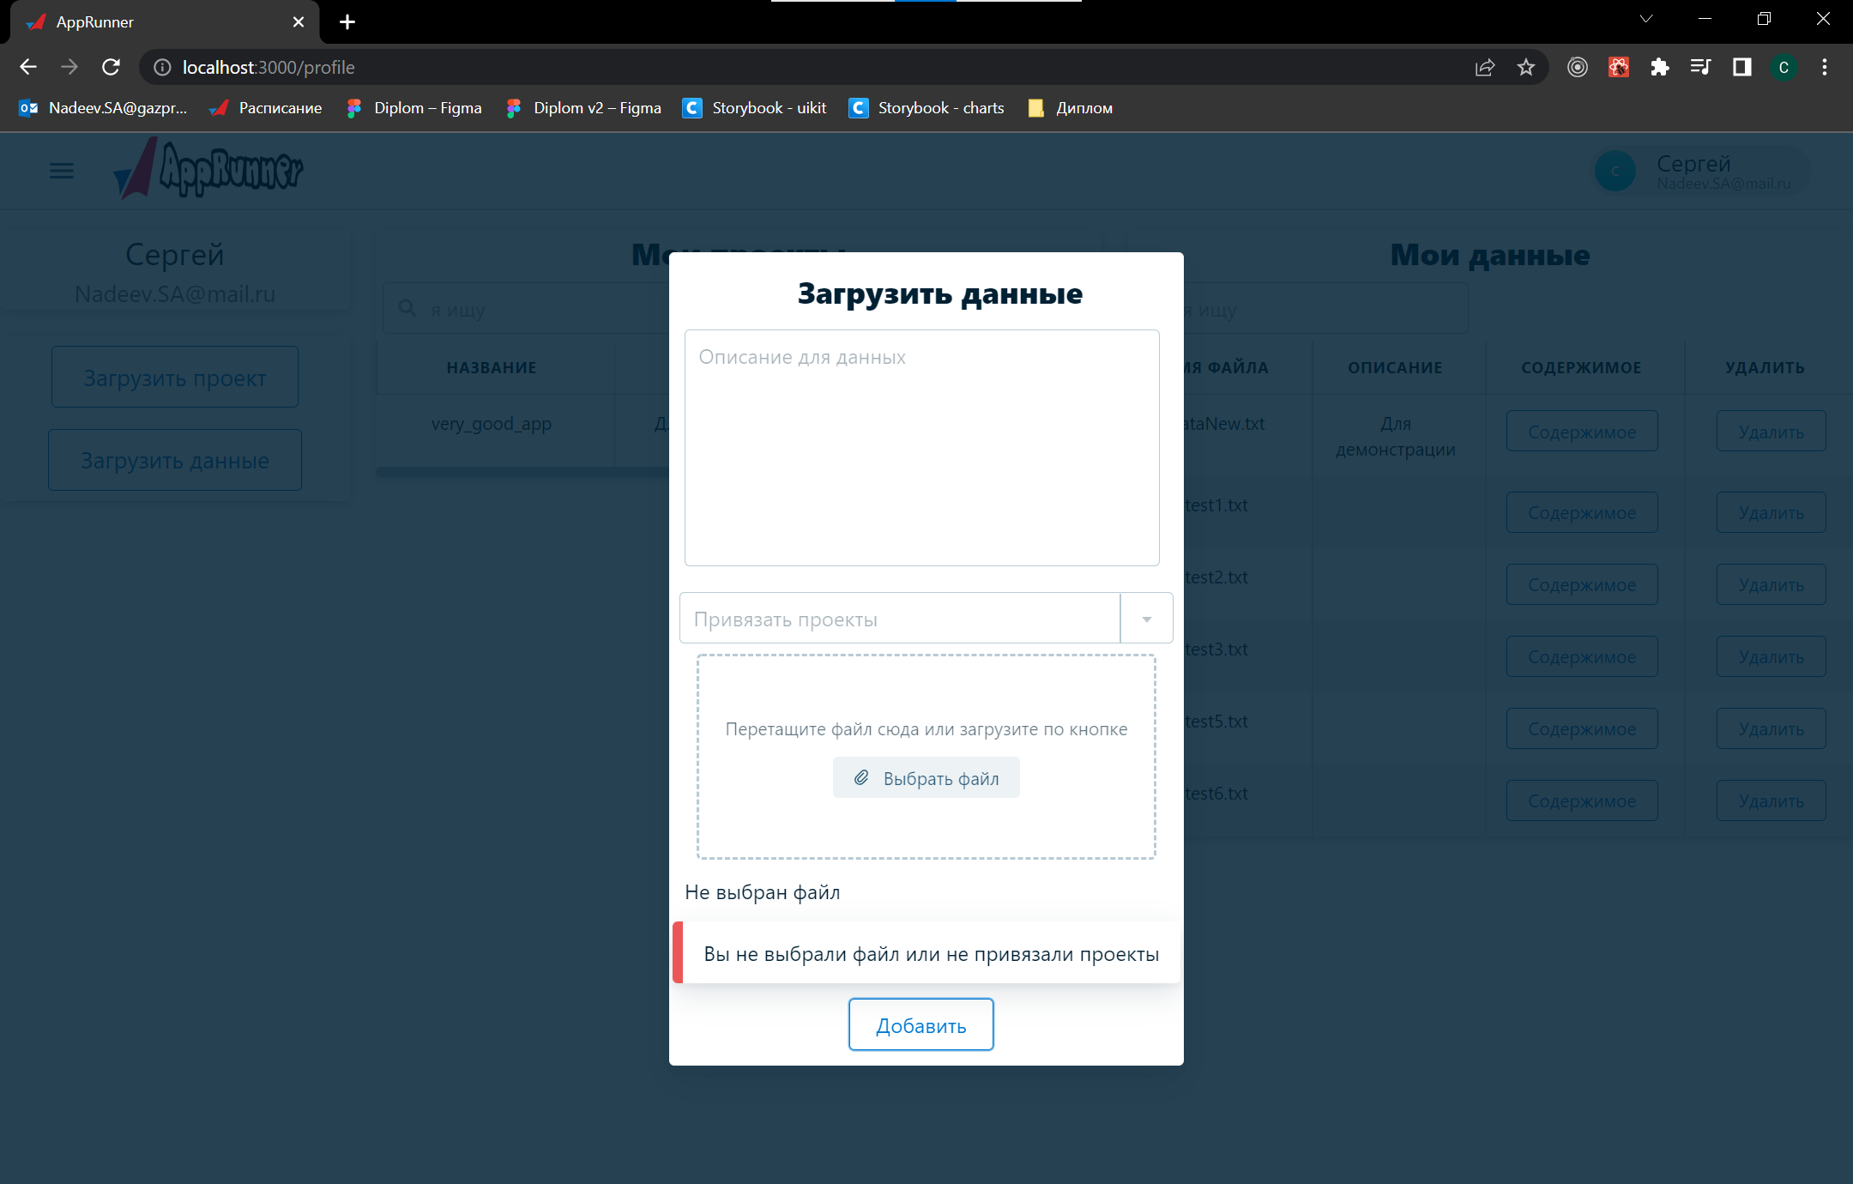

Изображение 57: Незаполненные поля при загрузки данных

Если при добавление данных оставить какие-то поля пустые, кроме описание, то данные не будут добавлены, появится соответствующая ошибка для пользователя.

* + 1. Запуск проектов

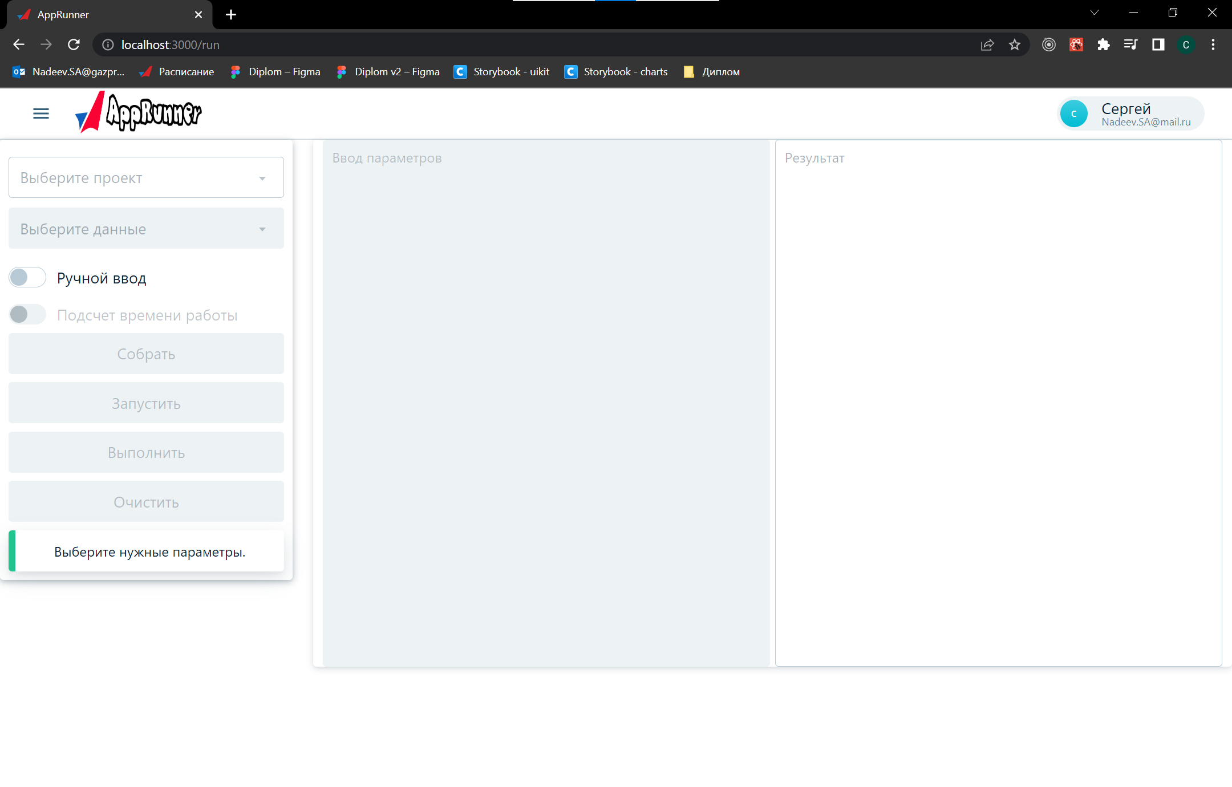

Изображение 58: Без выбора проекта

На странице запуска, если не выбрать проект из выпадающего списка, то никакие из кнопок не будут доступны.

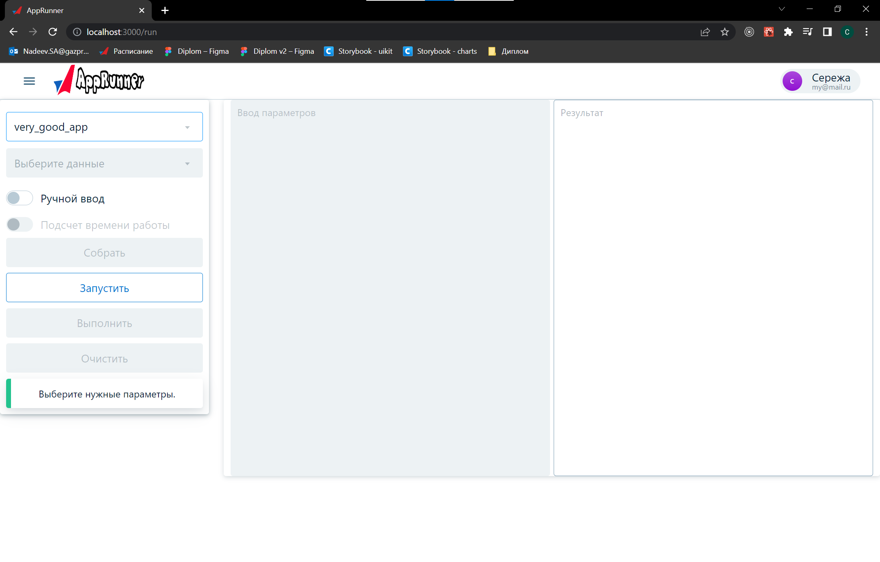

Изображение 59: Выбор не своего проекта из выпадающего списка

Если мы выбираем проект, которые в систему загрузили не мы, то кнопка «Собрать» не будет доступна.

* 1. Проверка в исключительных ситуациях.

В этом разделе будет проведено тестирования на некорректных данных.

* + 1. Регистрация/авторизация

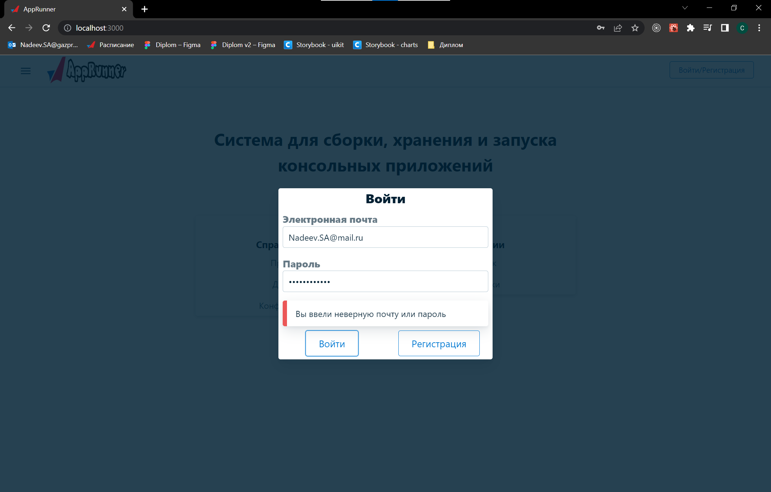

Изображение 60: Неверные данные при входе в систему

Если ввести неверный пароль, то вход не будет осуществлён.

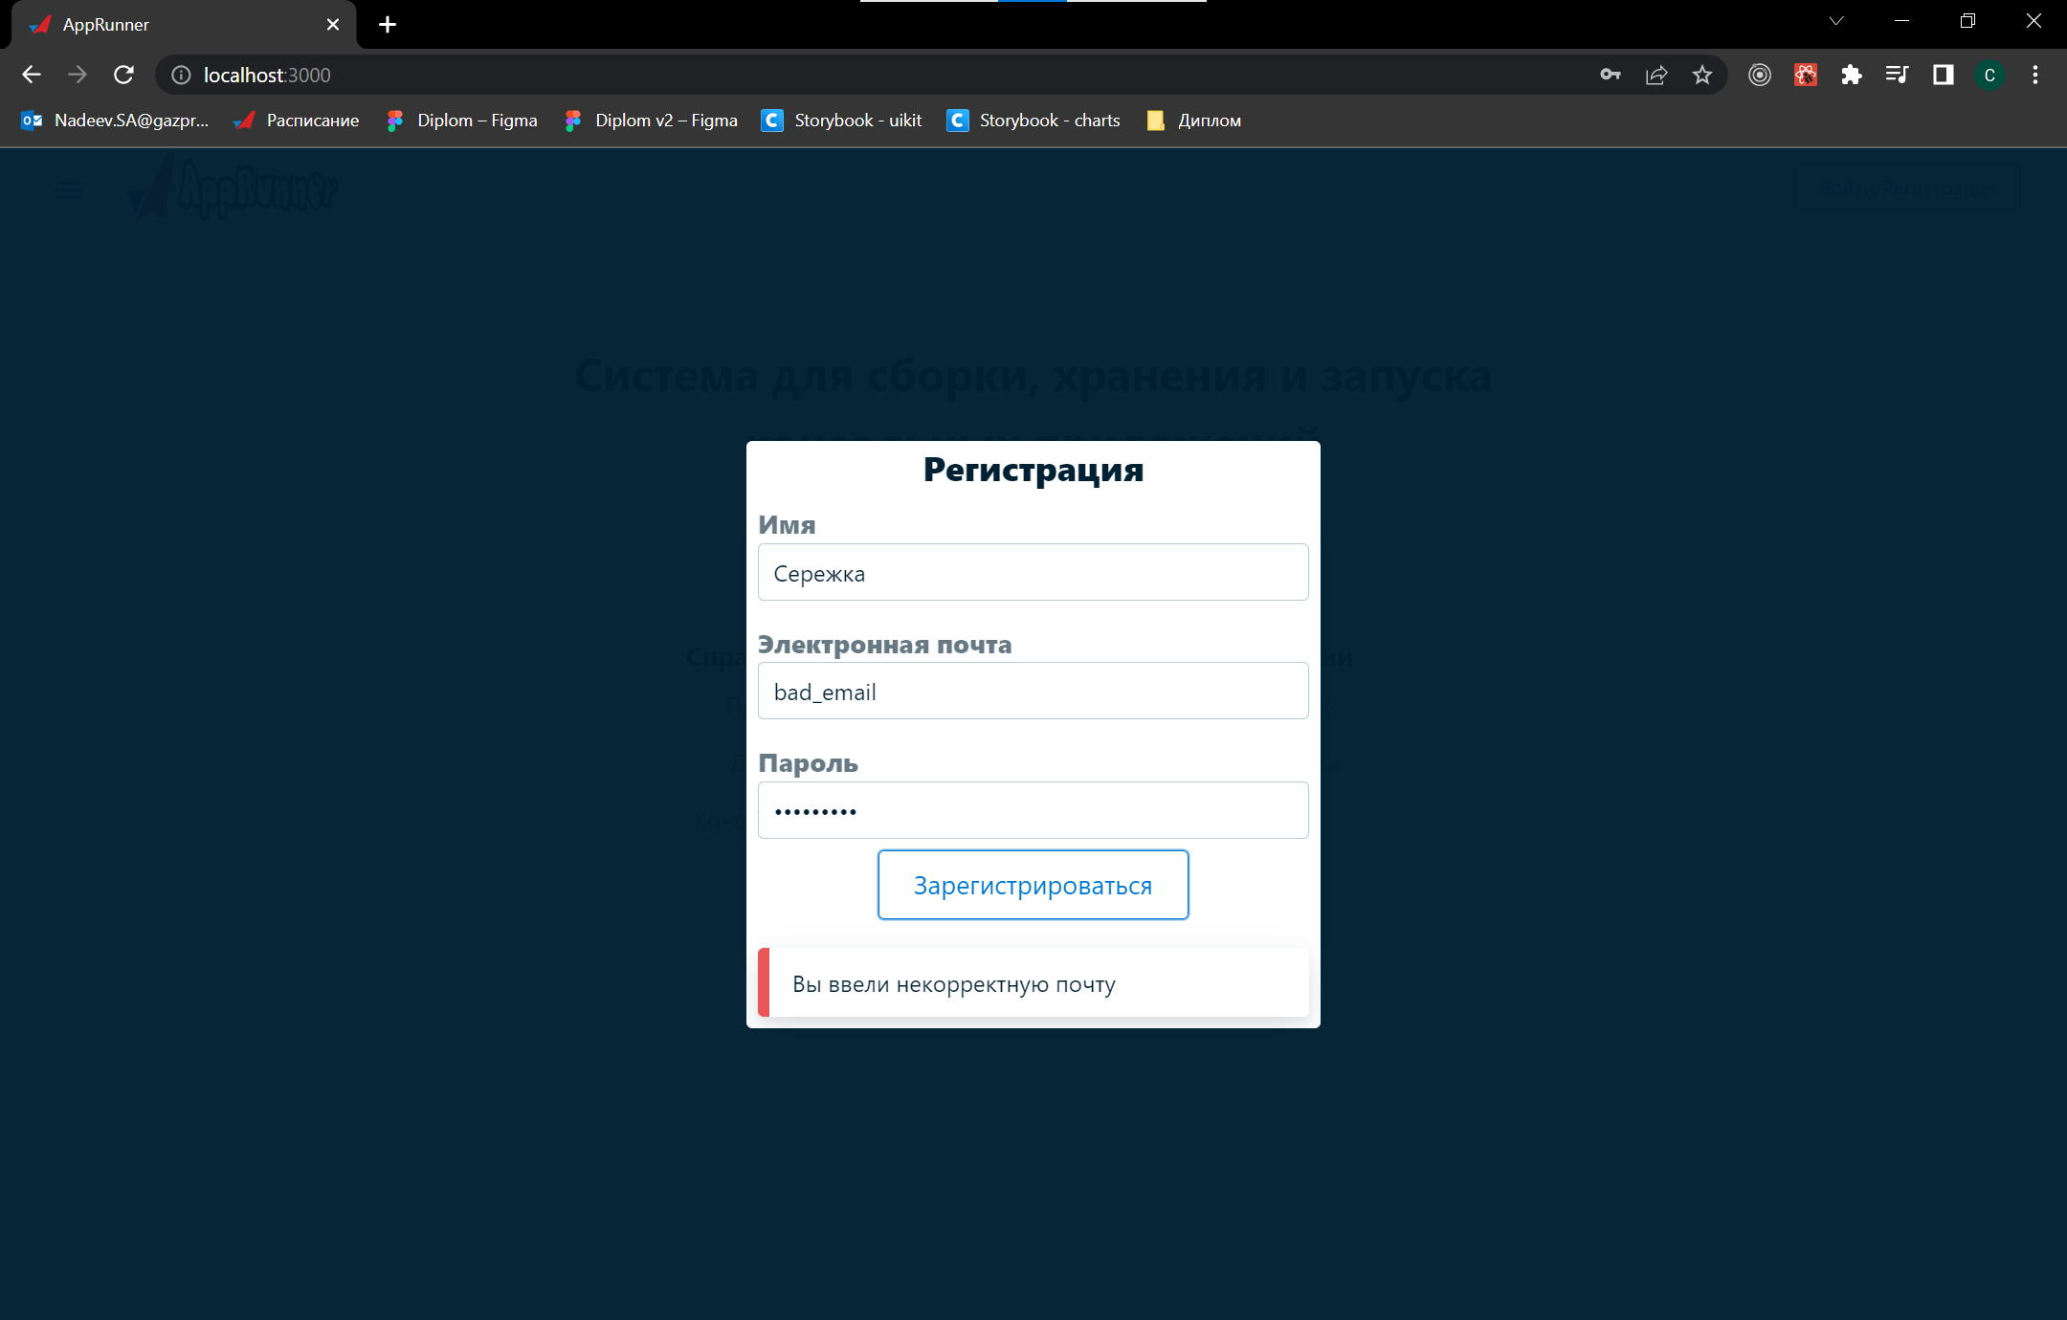

Изображение 61: Некорректная почта при регистарции

При вводе некорректной почты будет выведена аналогичная ошибка и пользователь не будет зарегистрирован.

* + 1. Добавление, удаление проектов/данных

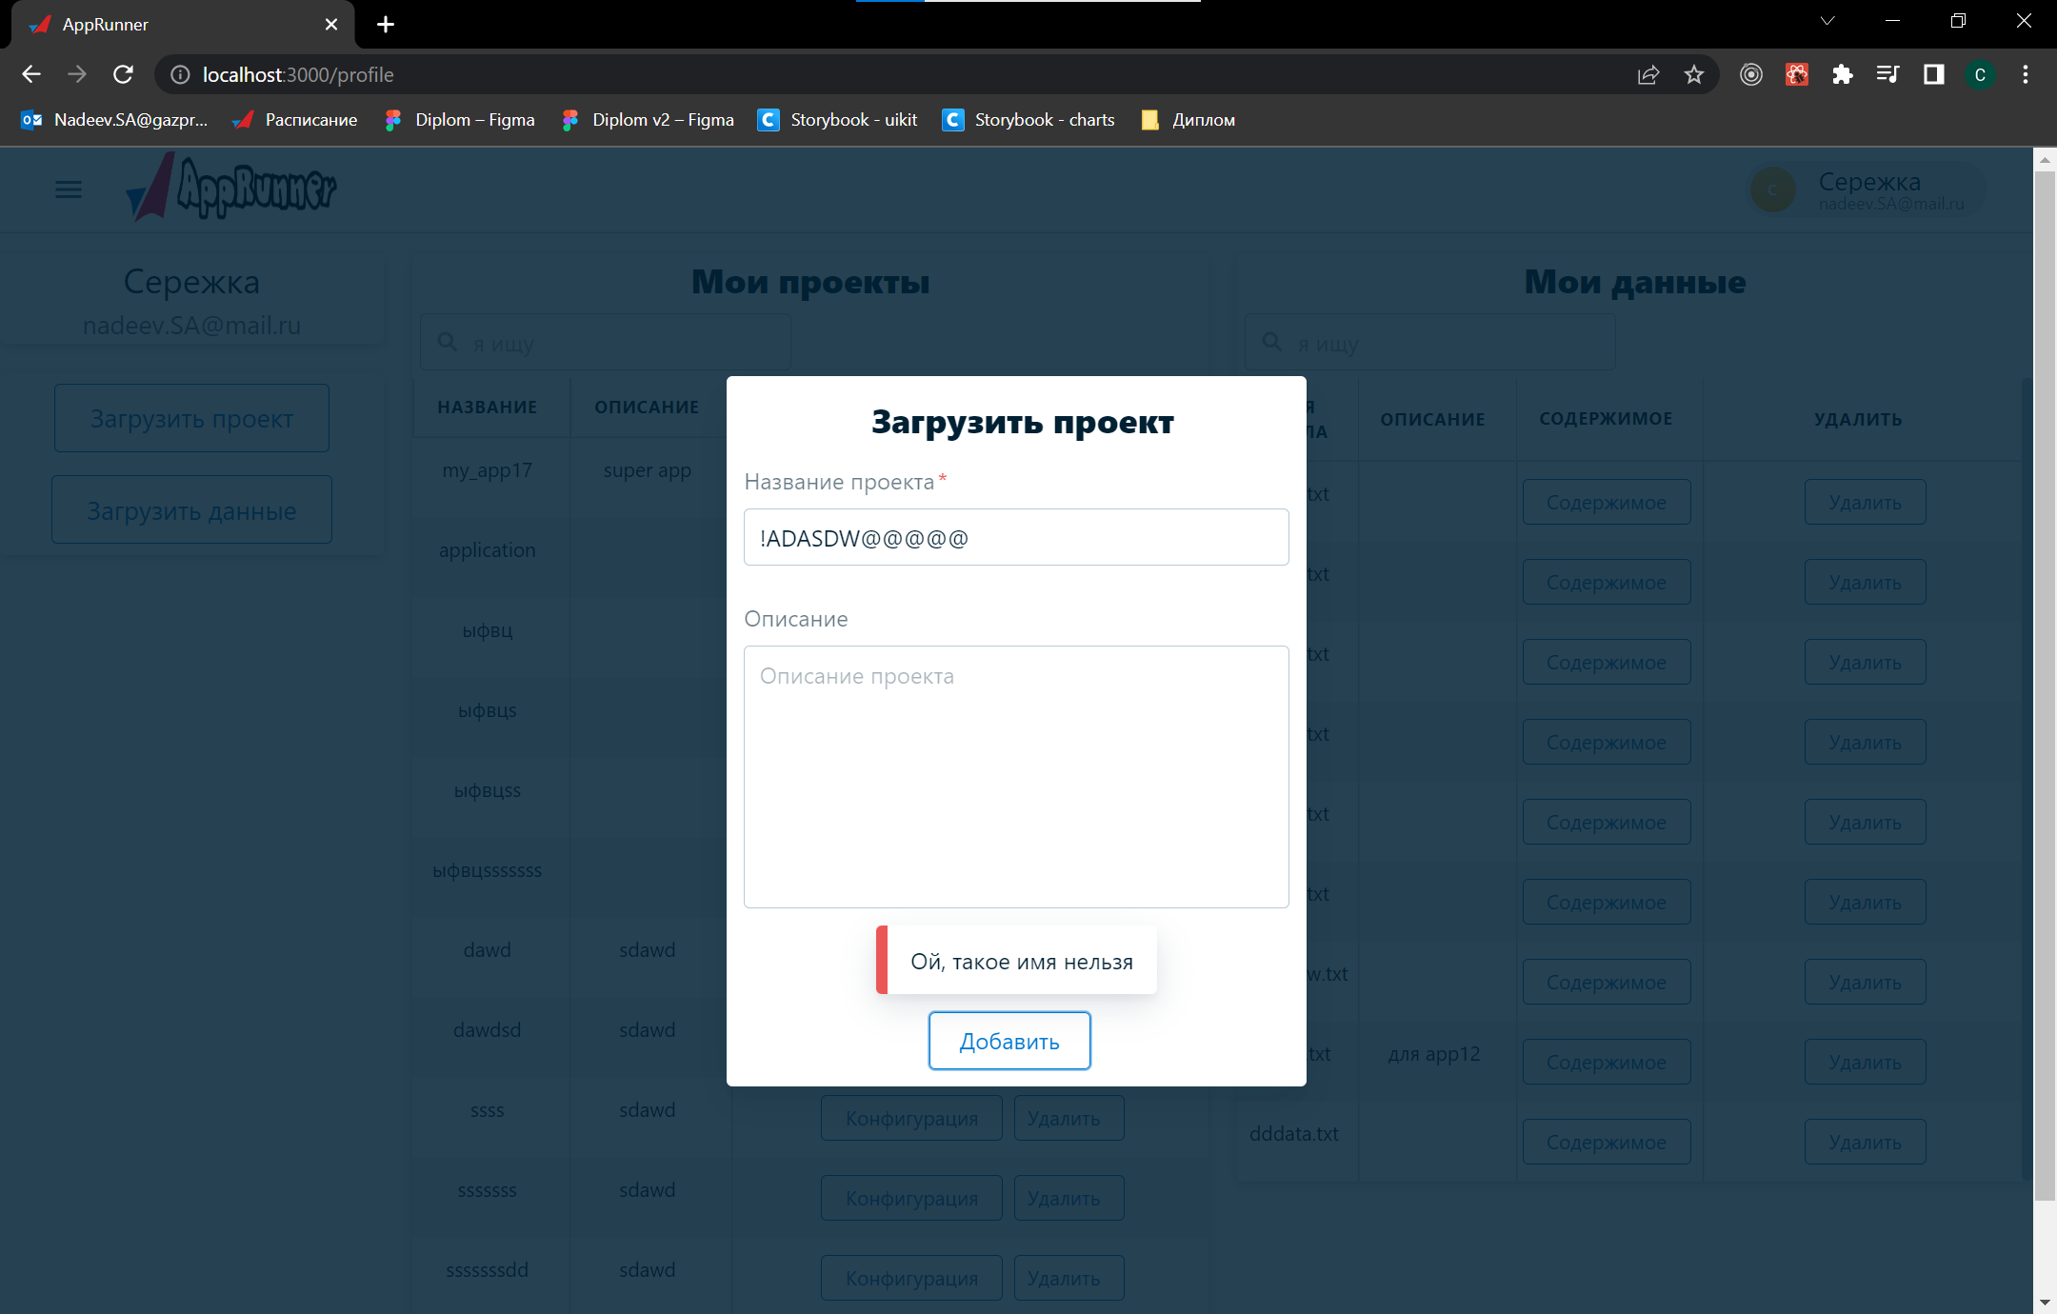

Изображение 62: Некорректное название проекта

Если при добавлении ввести некорректное название, содержащее большие буквы или специальные символы, то проект не создастся.

# 5. Оценка качества программного обеспечения

**5.1 Показатели надёжности**

Таблица Г.2 – Оценочные элементы фактора «Надежность ПС»

|  |  |  |  |
| --- | --- | --- | --- |
| Код элемента | Наименование | Метод оценки | Оценка |
| Средства восстановления при ошибках на входе | | | |
| Н0101 | Наличие требований к программе по устойчивости функционирования при наличии ошибок во входных данных | Экспертный | 1 |
| Н0102 | Возможность обработки ошибочных ситуаций | То же | 1 |
| Н0103 | Полнота обработки ошибочных ситуаций | » | 1 |
| Н0104 | Наличие тестов для проверки допустимых значений входных данных | » | 1 |
| Н0105 | Наличие системы контроля полноты входных данных | » | 1 |
| Н0106 | Наличие средств контроля корректности входных данных | » | 1 |
| Н0107 | Наличие средств контроля непротиворечивости входных данных | » | 0 |
| Н0108 | Наличие проверки параметров и адресов по диапазону их значений | » | 1 |
| Н0109 | Наличие обработки граничных результатов | » | 1 |
| Н0110 | Наличие обработки неопределенностей (деление на 0, квадратный корень из отрицательного числа и т.д.) | » | 1 |
|  |  | Итого: | 0,9 |
| Средства восстановления при сбоях оборудования | | | |
| Н0201 | Наличие требований к программе по восстановлению процесса выполнения в случае сбоя операционной системы, процессора, внешних устройств | » | 0 |

Таблица Г.2 – Оценочные элементы фактора «Надёжность ПС»

|  |  |  |  |  |  |  |  |
| --- | --- | --- | --- | --- | --- | --- | --- |
| Н0202 | | Наличие требований к программе по восстановлению результатов при отказах процессора, ОС | | » | | 0 | |
| Н0203 | | Наличие средств восстановления процесса в случае сбоев оборудования | | » | | 0 | |
| Н0204 | | Наличие возможности разделения по времени выполнения отдельных функций программ | | » | | 0 | |
| Н0205 | | Наличие возможности повторного старта с точки останова | | » | | 0 | |
|  | |  | | Итого: | | 0 | |
| Реализация управления средствами восстановления | | | | | | | |
|  | |
| Н0301 | | Наличие централизованного управления процессами, конкурирующими из-за ресурсов | | » | | 0 | |
| Н0302 | | Наличие возможности автоматически обходить ошибочные ситуации в процессе вычисления | | » | | 1 | |
| Н0303 | | Наличие средств, обеспечивающих завершение процесса решения в случае помех | | » | | 0 | |
| Н0304 | | Наличие средств, обеспечивающих выполнение программы в сокращённом объёме в случае ошибок или помех | | » | | 0 | |
| Н0305 | | Показатель устойчивости к искажающим воздействиям | | Расчётный | | 1 | |
|  | |  | | Итого: | | 0,4 | |

|  |  |  |  |
| --- | --- | --- | --- |
| Функционирование в заданных режимах | | | |
| Н0401 | Вероятность безотказной работы | Расчётный | 0,9 |
|  |  | Итого: | 0,9 |
| Обеспечение обработки заданного объёма информации | | | |
| Н0501 | Оценка по среднему времени восстановления | Расчётный | 1 |
| Н0502 | Оценка по продолжительности преобразования входного набора данных в выходной | Расчётный | 1 |
|  |  | Итого: | 1 |

**5.2 Показатели сопровождения**

Таблица Г.3 – Оценочные элементы фактора «Надёжность ПС»

|  |  |  |  |
| --- | --- | --- | --- |
| Код элемента | Наименование | **Метод оценки** | **Оценка** |
| Простота архитектуры проекта | | | |
| С0101 | Наличие модульной схе­мы программы | Экспертный | 1 |
| С0102 | Оценка программы по числу уникальных модулей | » | 1 |
|  | | Итого: | 1 |
| Сложность архитектуры проекта | | | |
| С0201 | Наличие ограничений на размеры модуля | » | 0 |
|  |  | Итого: | 0 |
| Межмодульные связи | | | |
| С030 | Наличие требований к не­зависимости модулей про­граммы от типов и форма­тов выходных данных | » | 1 |
| С0301 | Наличие проверки кор­ректности передаваемых данных | » | 1 |
| С0302 | Оценка простоты программы по числу точек входа и выхода | Расчётный | 0,5 |
| С0303 | Осуществляется ли пере­дача результатов работы модуля через вызывающий его модуль | Экспертный | 0 |

|  |  |  |  |
| --- | --- | --- | --- |
| С0304 | Осуществляется ли конт­роль за правильностью дан­ных, поступающих в вызы­вающий модуль от вызыва­емого | » | 1 |
|  |  | Итого: | 0,7 |
| Экспертиза принятой системы идентификации | | | |
| С0601 | Использование при пост­роении программ метода структурного программиро­вания | » | 1 |
| С0602 | Соблюдение принципа разработки программы сверху вниз | » | 1 |
| С0603 | Оценка программы по числу циклов с одним вхо­дом и одним выходом | » | 1 |
| С0604 | Оценка программы по числу циклов | » | 1 |
|  |  | Итого: | 1 |
| Комментарии логики программ проекта | | | |
| С0801 | Наличие комментариев ко всем машинозависимым частям программы | » | 0 |
| С0802 | Наличие комментариев к машинозависимым операторам программы | » | 0 |
| С0803 | Наличие комментариев в точках входа и выхода программы | » | 0 |
|  |  | Итого: | 0 |

Продолжение таблицы Г.3

|  |  |  |  |
| --- | --- | --- | --- |
| Оформление текста программ | | | |
| С0901 | Соответствие комментари­ев принятым соглашениям | » | 0,5 |
| С0902 | Наличие комментариев-за­головков программы с ука­занием ее структурных и функциональных характе­ристик | » | 0,5 |
| С0903 | Оценка ясности и точнос­ти описания последователь­ности функционирования всех элементов программы | » | 0,5 |
|  |  | **Итого:** | **0,5** |
| **Простота кодирования** | | | |
| С1001 | Используется ли язык высокого уровня | Экспертный | 0.5 |
| С1002 | Оценка простоты прог­раммы по числу переходов по условию | Расчётный | 0,8 |
|  |  | **Итого:** | **0,7** |

**5.3 Показатели удобства применения**

Таблица Г.4 – Оценочные элементы фактора "Удобство применения ПС"

|  |  |  |  |
| --- | --- | --- | --- |
| Код элемента | Наименование | **Метод оценки** | **Оценка** |
| Освоение работы ПС | | | |
| У0101 | Возможность освоения программных средств по документации | Экспертный | 1 |
| У0102 | Возможность освоения ПС на контрольном примере при помощи ЭВМ | » | 1 |
| У0103 | Возможность поэтапного освоения ПС | » | 1 |
|  |  | Итого: | 1 |
| Документация для освоения | | | |
| У0201 | Полнота и понятность документации для освоения | » | 1 |
| У0202 | Точность документации для освоения | » | 1 |
| У0203 | Техническое исполнение документации | » | 1 |
|  |  | Итого: | 1 |
| Полнота пользовательской документации | | | |
| У0301 | Наличие краткой аннотации | » | 0 |
| У0302 | Наличие описания решаемых задач | » | 1 |
| У0303 | Наличие описания структуры функции ПС | » | 1 |
| У0304 | Наличие описания основных функций ПС | » | 1 |
|  |  | Итого: | 0,8 |

Продолжение таблицы Г.4.

|  |  |  |  |  |
| --- | --- | --- | --- | --- |
| У0306 | Наличие описания частных функций | | » | 0 |
| У0307 | Наличие описания алгоритмов | | » | 0,7 |
| У0308 | Наличие описания межмодульных интерфейсов | | » | 0 |
| У0309 | Наличие описания пользовательских интерфейсов | | » | 1 |
| У0310 | Наличие описания входных и выходных данных | | » | 1 |
| У0311 | Наличие описания диагностических сообщений | | » | 1 |
| У0312 | Наличие описания основных характеристик ПС | | » | 1 |
| У0314 | Наличие описания программной среды функционирования ПС | | » | 1 |
| У0315 | Достаточность документации для ввода ПС в эксплуатацию | | » | 1 |
| У0316 | Наличие информации технологии переноса для мобильных программ | | » | 0 |
|  | | | Итого: | 0,7 |
| Точность пользовательской документации | | | | |
| У0401 | | Соответствие оглавления содержанию документации | » | 1 |
| У0402 | | Оценка оформления документации | » | 1 |
| У0403 | | Грамматическая правильность из­ложения документации | » | 1 |
| У0404 | | Отсутствие противоречий | » | 1 |
| У0405 | | Отсутствие неправильных ссылок | » | 1 |
| У0406 | | Ясность формулировок и описаний | » | 1 |
| У0407 | Отсутствие неоднозначных формулировок и описаний | | » | 1 |
| У0408 | Правильность использования тер­минов | | » | 1 |
| У0409 | Краткость, отсутствие лишней де­тализации | | » | 1 |
| У0410 | Единство формулировок | | » | 1 |
| У0411 | Единство обозначений | | » | 1 |
| У0412 | Отсутствие ненужных повторений | | » | 1 |
| У0413 | Наличие нужных объяснений | | » | 1 |
|  |  | | Итого: | 1 |

Продолжение таблицы Г.4.

|  |  |  |  |
| --- | --- | --- | --- |
| Понятность пользовательской документации | | | |
| У0501 | Оценка стиля изложения | » | 1 |
| У0502 | Дидактическая разделенность | » | 1 |
| У0503 | Формальная разделенность | » | 1 |
| У0504 | Ясность логической структуры | » | 1 |
| У0505 | Соблюдение стандартов и правил изложения в документации | » | 0,9 |
| У0506 | Оценка по числу ссылок вперед в тексте документов | » | 0 |
|  |  | Итого: | 0,8 |
| Техническое исполнение пользовательской документации | | | |
| У0601 | Наличие оглавления | » | 1 |
| У0602 | Наличие предметного указателя | » | 0 |
| У0603 | Наличие перекрестных ссылок | » | 0 |
| У0604 | Наличие всех требуемых разделов | » | 1 |
| У0605 | Соблюдение непрерывности нумерации страниц документов | » | 1 |
| У0606 | Отсутствие незаконченных разделов абзацев, предложений | » | 1 |
| У0607 | Наличие всех рисунков, чертежей, формул, таблиц | » | 1 |
| У0608 | Наличие всех строк и примечаний | » | 1 |
| У0609 | Логический порядок частей внутри главы | » | 1 |
|  |  | Итого: | 0,8 |
| Прослеживание вариантов пользовательской документации | | | |
| У0701 | Наличие полного перечня документации | » | 1 |
|  |  | Итого: | 1 |
| Эксплуатация | | | |
| У0801 | Уровень языка общения пользователя с программой | » | 1 |
| У0802 | Легкость и быстрота загрузки и запуска программы | » | 1 |
| У0803 | Легкость и быстрота завершения работы программы | » | 1 |
| У0804 | Возможность распечатки содержимого программы | » | 0 |
| У0805 | Возможность приостановки и повторного запуска работы без потерь информации | » | 0 |
|  |  | Итого: | 0,6 |

Продолжение таблицы Г.4.

|  |  |  |  |
| --- | --- | --- | --- |
|  | | Итого: | 0,6 |
| Управление меню | | | |
| У0901 | Соответствие меню требованиям пользователя | » | 1 |
| У0902 | Возможность прямого перехода вверх и вниз по многоуровневому меню (пропуск уровней) | » | 1 |
|  | | Итого: | 1 |
| Функция Help | | | |
| У1001 | Возможность управления подробностью получаемых выходных данных | » | 0 |
| У1002 | Достаточность полученной информации для продолжения работы | » | 1 |
|  | | Итого: | 0,5 |
| Управление данными | | | |
| У1101 | Обеспечение удобства ввода данных | » | 1 |
| У1102 | Легкость восприятия | » | 1 |
|  | | Итого: | 1 |
| Рабочие процедуры | | | |
| У1201 | Обеспечение программой выполнения предусмотренных рабочих процедур | » | 1 |
| У1202 | Достаточность информации, выдаваемой программой для составления доп. процедур | » | 1 |
|  | | Итого: | 1 |

**5.4 Показатели эффективности**

Таблица Г.5 – Оценочные элементы фактора "Эффективность ПС"

|  |  |  |  |
| --- | --- | --- | --- |
| Код элемента | Наименование | Метод опенки | Оценка |
| Уровень автоматизации | | | |
| Э0101 | Проблемно-ориентированные функции | » | 1 |
| Э0102 | Машинно-ориентированные функции | » | 0 |
| Э0103 | Функции ведения и управления | » | 1 |
|  |  | Итого: | 0,7 |

Продолжение таблица Г.5

|  |  |  |  |
| --- | --- | --- | --- |
| Э0104 | Функции ввода/вывода | » | 1 |
| Э0105 | Функции защиты и проверки данных | » | 1 |
| Э0106 | Функции защиты от несанкционированного доступа | » | 1 |
| Э0107 | Функции контроля доступа | » | 1 |
| Э0108 | Функции защиты от внесения изменений | » | 1 |
| Э0109 | Наличие соответствующих границ функциональных областей | » | 1 |
| Э0110 | Число знаков после запятой в результатах вычислений | » | 0 |
|  | | Итого: | 0,8 |
| Временная эффективность | | | |
| Э0201 | Время выполнения программ | » | 1 |
| Э0202 | Время реакции и ответов | » | 1 |
| Э0203 | Время подготовки | » | 0,5 |
| Э0205 | Затраты времени на защиту дан­ных | » | 1 |
| Э0206 | Время компиляции | » | 1 |
|  | | Итого: | 0,9 |
| Ресурсоемкость | | | |
| Э0301 | Требуемый объем внутренней па­мяти | » | 1 |
| Э0302 | Требуемый объем внешней памяти | » | 1 |
| Э0303 | Требуемые периферийные устрой­ства | » | 1 |
| Э0304 | Требуемое базовое программное обеспечение | » | 1 |
|  | | Итого: | 1 |

**5.5 Показатели универсальности**

Таблица Г.6 – Оценочные элементы фактора "Универсально ПС"

|  |  |  |  |
| --- | --- | --- | --- |
| Код элемента | Наименование | Метод оценки | Оценка |
| Широта охвата функций | | | |
| Г0101 | Оценка числа потенциальных пользователей | Экспертный | 1 |
| Г0102 | Оценка числа функций ПС | То же | 1 |
| Г0103 | Насколько набор функций удовлетворяет требованиям пользователя | » | 1 |

Продолжение таблицы Г.6.

|  |  |  |  |
| --- | --- | --- | --- |
| Г0104 | Насколько возможности программ охватывают область решаемых пользователем задач | » | 1 |
| Г0105 | Возможность настройки формата выходных данных для конкретных пользователей | » | 0 |
|  |  | Итого: | 0,8 |
| Простота архитектуры проекта | | | |
| Г0201 | Наличие схемы иерархии модулей программы | » | 1 |
| Г0202 | Оценка независимости модулей | » | 1 |
| Г0203 | Оценка числа уникальных элементов/реквизитов | » | 1 |
| Г0204 | Используется ли в текущем вызове модуля информация, полученная в предыдущем вызове | » | 0 |
| Г0205 | Оценка организации точек входа и выхода модуля | » | 1 |
| Г0206 | Наличие описания атрибутов модуля | » | 1 |
|  |  | Итого: | 0,8 |
| Сложность архитектуры проекта | | | |
| Г0301 | Оценка программ по числу переходов и точек ветвления | » | 1 |
|  |  | Итого: | 1 |
| Сложность структуры кода программы | | | |
| Г0401 | Использование метода пошагового уточнения | » | 0 |
| Г0402 | Наличие описания структуры программ | » | 1 |
| Г0403 | Наличие описания связей между элементами структуры программы | » | 1 |
|  | | Итого: | 0,7 |
| Качество комментариев | | | |
| Г1201 | Наличие заголовка в программе | » | 1 |
| Г1202 | Комментарии к точкам ветвлений | » | 0 |
| Г1205 | Комментарии к операторам объяв­ления переменных | » | 0 |
| Г1206 | Оценка семантики операторов | » | 1 |
| Г1207 | Наличие соглашений по форме представления комментариев | » | 0 |
| Г1208 | Наличие общих комментариев к программам | » | 0 |
|  | | Итого: | 0,4 |
| Использование описательных средств языка | | | |
| Г1301 | Использование языков высокого уровня | » | 0 |
| Г1302 | Семантика имен используемых пе­ременных | » | 1 |
| Г1303 | Использование отступов, сдвигов и пропусков при формировании текс­та | » | 1 |
| Г1304 | Размещение операторов по стро­кам | » | 1 |
|  | | Итого: | 0,8 |
| Независимость модулей | | | |
| Г1401 | Передача информации для управ­ления по параметрам | » | 0 |
| Г1402 | Наличие передачи результатов ра­боты между модулями | » | 0 |
| Г1403 | Наличие проверки правильности данных, получаемых модулями от вызываемого модуля | » | 1 |
| Г1404 | Наличие проверки правильности данных, получаемых модулями от вызываемого модуля | » | 0 |
| Г1405 | Параметрическая передача вход­ных данных | » | 1 |
|  | | **Итого:** | **0,4** |

**5.6 Показатели корректности**

Таблица Г.7 – Оценочные элементы фактора "Корректность ПС"

|  |  |  |  |  |
| --- | --- | --- | --- | --- |
| Код элемента | | Наименование | Метод оценки | Оценка |
| Требования, предъявляемые к полноте документации разработчика | | | | |
| К0101 | | Наличие всех необходимых документов для понимания и использования ПС | Экспертный | 1 |
| К0102 | | Наличие описания и схемы иерар­хии модулей программы | » | 0 |
| К0103 | | Наличие описания основных функций | » | 1 |
| К0104 | | Наличие описания частных функций | » | 1 |
| К0105 | | Наличие описания данных | » | 0,5 |
| К0106 | | Наличие описания алгоритмов | » | 0,5 |
| К0107 | | Наличие описания интерфейсов между модулями | » | 0 |
| К0108 | | Наличие описания интерфейсов с пользователями | » | 1 |
| К0109 | | Наличие описания используемых числовых методов | » | 1 |
| К0110 | | Указаны ли все численные методы | » | 1 |
| К0111 | | Наличие описания всех параметров | » | 0,5 |
| К0112 | | Наличие описания методов наст­ройки системы | » | 1 |
| К0113 | | Наличие описания всех диагностических сообщений | » | 0 |
| К0114 | | Наличие описания способов проверки работоспособности программы | » | 0 |
|  | | | Итого: | 0,6 |
| Полнота программной документации | | | | |
| К0201 | | Реализация всех исходных модулей | » | 1 |
| К0202 | | Реализация всех основных функций | » | 1 |
| К0203 | | Реализация всех частных функций | » | 0 |
| К0204 | | Реализация всех алгоритмов | » | 0 |
| К0205 | | Реализация всех взаимосвязей в системе | » | 1 |
| К0206 | | Реализация всех интерфейсов меж­ду модулями | » | 0 |
| К0207 | | Реализация возможности настрой­ки системы | » | 1 |
| К0208 | | Реализация диагностики всех гра­ничных и аварийных ситуаций | » | 1 |
| К0209 | | Наличие определения всех данных (переменные, индексы, массивы и проч.) | » | 1 |
| К0210 | | Наличие интерфейсов с пользо­вателем | » | 1 |
|  | | | Итого: | 0,7 |
| Непротиворечивость документации разработчика | | | | |
| К0301 | Отсутствие противоречий в описа­нии частных функций | | » | 1 |
| К0302 | Отсутствие противоречий в описа­нии основных функций в разных до­кументах | | » | 1 |
| К0303 | Отсутствие противоречий в описа­нии алгоритмов | | » | 1 |
| К0304 | Отсутствие противоречий в описа­нии взаимосвязей в системе | | » | 1 |
| К0305 | Отсутствие противоречий в описании интерфейсов между модулями | | » | 1 |
| К0306 | Отсутствие противоречий в описании интерфейсов с пользователем | | » | 1 |
| К0307 | Отсутствие противоречий в описании настройки системы | | » | 1 |
| К0309 | Отсутствие противоречий в описании иерархической структуры сообщений | | » | 1 |

Продолжение таблицы Г.7

|  |  |  |  |
| --- | --- | --- | --- |
| К0310 | Отсутствие противоречий в описании диагностических сообщений | » | 1 |
| К0311 | Отсутствие противоречий в описа­нии данных | » | 1 |
|  | | Итого: | 1 |
| Непротиворечивость программы | | | |
| К0401 | Отсутствие противоречий в выполнении основных функций | » | 1 |
| К0402 | Отсутствие противоречий в выпол­нении частных функций | » | 1 |
| К0403 | Отсутствие противоречий в выпол­нении алгоритмов | » | 1 |
| К0404 | Правильность взаимосвязей | » | 1 |
| К0406 | Правильность реализации интер­фейса с пользователем | » | 1 |
| К0407 | Отсутствие противоречий в настройке системы | » | 1 |
| К0408 | Отсутствие противоречий в диаг­ностике системы | » | 1 |
| К0409 | Отсутствие противоречий в общих переменных | » | 1 |
|  |  | Итого: | 1 |
| Единообразие интерфейсов между модулями и пользователями | | | |
| К0501 | Единообразие способов вызова мо­дулей | » | 1 |
| К0502 | Единообразие процедур возврата управления из модулей | » | 1 |
| К0503 | Единообразие способов сохранения информации для возврата | » | 1 |
| К0504 | Единообразие способов восстанов­ления информации для возврата | » | 1 |
| К0505 | Единообразие организации списков передаваемых параметров | » | 1 |
|  | | Итого: | 1 |
| Единообразие кодирования и определения переменных | | | |
| К0601 | Единообразие наименования каж­дой переменной и константы | » | 1 |
| К0602 | Все ли одинаковые константы встречаются во всех программах под одинаковыми именами | » | 1 |
| К0603 | Единообразие определения внеш­них данных во всех программах | » | 1 |

Продолжение таблицы Г.7

|  |  |  |  |  |
| --- | --- | --- | --- | --- |
| К0604 | Используются ли разные идентифи­каторы для разных переменных | | » | 1 |
| К0605 | Все ли общие переменные объяв­лены как общие переменные | | » | 1 |
| К0606 | Наличие определений одинаковых атрибутов | | » | 1 |
|  | | | Итого: | 1 |
| Соответствие документации стандартам | | | | |
| К0701 | | Комплектность документации в со­ответствии со стандартами | » | 1 |
| К0702 | | Правильное оформление частей документов | » | 1 |
| К0703 | | Правильное оформление титульных и заглавных листов документов | » | 1 |
| К0704 | | Наличие в документах всех разде­лов в соответствии со стандартами | » | 1 |
| К0705 | | Полнота содержания разделов в соответствии со стандартами | » | 1 |
| К0706 | | Деление документов на структур­ные элементы: разделы, подразделы, пункты, подпункты | » | 1 |
|  | | | Итого: | 1 |
| Соответствие ПС стандартам программирования | | | | |
| К0801 | | Соответствие организации и вы­числительного процесса эксплуата­ционной документации | » | 1 |
| К0802 | | Правильность заданий на выпол­нение программы, правильность на­писания управляющих и операторов (отсутствие ошибок) | » | 1 |
| К0803 | | Отсутствие ошибок в описании дей­ствий пользователя | » | 1 |
| К0804 | | Отсутствие ошибок в описании за­пуска | » | 1 |
| К0805 | | Отсутствие ошибок в описании ге­нерации | » | 1 |
| К0806 | | Отсутствие ошибок в описании на­стройки | » | 1 |
|  | | | Итого: | 1 |

Продолжение таблицы Г.7

|  |  |  |  |
| --- | --- | --- | --- |
| Полнота тестирования проекта | | | |
| К1001 | Наличие требований к тестированию программ | » | 1 |
| К1002 | Достаточность требований к тестирова­нию программ | » | 1 |
| К1003 | Отношение числа модулей, отработавших в процессе тестирования и отладки к общему числу модулей | Расчетный | 0,8 |
| К1004 | Отношение числа логических блоков, отработавших в процессе тестирования и отладки (Qтб), к общему числу логических блоков в программе | То же | 1 |
|  | | Итого: | 0,95 |

**5.7 Итоговые оценки метрик**

Итоговая оценка k-ой метрики j-го критерия ведется по формуле (Г.1).

(Г.1)



где Q – число оценочных элементов в k-ой метрике;

m – оценочный элемент k-ой метрики.

Таблица Г. 8 – Метрики

|  |  |  |
| --- | --- | --- |
| Код | Метрика | Оценка |
| Н01 | Средства восстановления при ошибках на входе | 0,9 |
| Н02 | Средства восстановления при сбоях оборудования | 0 |
| Н03 | Реализация управления средствами восстановления | 0,4 |
| Н04 | Функционирование в заданных режимах | 0,9 |
| Н05 | Обеспечение обработки заданного объема информации | 1 |
| С01 | Простота архитектуры проекта | 1 |
| С02 | Сложность архитектуры проекта | 0 |
| С03 | Межмодульные связи | 0,7 |
| С06 | Экспертиза принятой системы идентификации | 1 |
| С08 | Комментарии логики программ проекта | 0 |
| С09 | Оформление текста программ | 0,5 |
| С10 | Простота кодирования | 0,7 |
| У01 | Освоение работы ПС | 1 |
| У02 | Документация для освоения | 1 |
| У03 | Полнота пользовательской документации | 0,8 |
| У04 | Точность пользовательской документации | 1 |

Продолжение таблицы Г. 8

|  |  |  |
| --- | --- | --- |
| У05 | Понятность пользовательской документации | 0,8 |
| У06 | Техническое исполнение пользовательской документации | 0,8 |
| У07 | Прослеживание вариантов пользовательской документации | 0,6 |
| У08 | Эксплуатация | 0,6 |
| У09 | Управление меню | 1 |
| У10 | Функция Help | 0,5 |
| У11 | Управление данными | 1 |
| У12 | Рабочие процедуры | 1 |
| Э01 | Уровень автоматизации | 0,7 |
| Э02 | Временная эффективность | 0,9 |
| Э03 | Ресурсоемкость | 1 |
| Г01 | Широта охвата функций | 1 |
| Г02 | Простота архитектуры проекта | 1 |
| Г03 | Сложность архитектуры проекта | 0 |
| Г04 | Сложность структуры кода программы | 0,7 |
| Г05 | Применение стандартных протоколов связи | 1 |
| Г06 | Применение стандартных интерфейсных программ | 0 |
| Г07 | Зависимость от используемого комплекса технических средств | 0 |
| Г08 | Зависимость от базового программного обеспечения | 1 |
| Г09 | Изоляция немобильности | 1 |
| Г10 | Простота кодирования | 0,7 |
| Г12 | Качество комментариев | 0,4 |
| Г13 | Использование описательных средств языка | 0,8 |
| Г14 | Независимость модулей | 0,4 |
| К01 | Требования, предъявляемые к полноте документации разработчика | 0,6 |
| К02 | Полнота программной документации | 0,7 |
| К03 | Непротиворечивость документации разработчика | 1 |
| К04 | Непротиворечивость программы | 1 |
| К05 | Единообразие интерфейсов между модулями и пользователями | 1 |
| К06 | Единообразие кодирования и определения переменных | 1 |
| К07 | Соответствие документации стандартам | 1 |
| К08 | Соответствие ПС стандартам программирования | 1 |
| К10 | Полнота тестирования проекта | 0,95 |

**5.8 Абсолютные показатели критериев**

Абсолютные показатели критериев i-го фактора качества определяется по формуле (Г.2).

, (Г.2)



где n – количество метрик, относящихся к j-ому критерию;

– весовой коэффициент k-ой метрики j-го критерия.



Таблица Г. 9 – Показатели критерия

|  |  |  |
| --- | --- | --- |
| Код | Абсолютный показатель критерия | Оценка |
| Н | Устойчивость функционирования | P11 = (0.9 + 0 + 0.4) / 3 = 0.43 |
| Работоспособность | Р12= (1 + 0.9) / 2 = 0.95 |
| C | Простота конструкции | Р22= (1 + 0 + 0.7) / 3 = 0.56 |
| Наглядность | Р23= (1 + 0 + 0.5) / 3 = 0.5 |
| Структурность | Р24= 0.7 |
| У | Легкость освоения | Р31= (1 + 1) / 2 = 1 |
| Доступность эксплуатационных программных документов | Р32= (0.7 + 1 + 0.8 + 0.7 + 0.7) / 5 = 0.8 |
| Удобство эксплуатации и обслуживания | Р33= (0.6 + 1 + 0,5 + 1 + 1 + 0.8) / 5 = 0.98 |
| Э | Уровень автоматизации | P41=0.7 |
| Временная эффективность | P42=0.9 |
| Ресурсоемкость | P43=1 |
| Гибкость | Р51= (1 +1 + 0 + 0.7 + 1 + 0) / 6 = 0.61 |
| Мобильность | Р52= (0 + 1 + 1) / 3 = 0.67 |
| Модифицируемость | Р53= (0.7 + 0.7 + 0.4 + 0.8 + 1) / 5 = 0.72 |
| Полнота реализации | Р61= (0,7 + 0,6) / 2 = 0,65 |
| Согласованность | Р62= (1 + 1 + 1 + 1 +1) / 5 = 1 |
| Проверенность | Р64= (1 + 0,95) / 2 = 0,98 |

**5.9 Относительные показатели критериев**

Относительные показатели критериев качества равны абсолютным показателям, т.к. в качестве базовых значений мы принимаем единицу.

**5.10 Факторы качества**

Фактор качества вычисляется по формуле (Г.3).

(Г.3)



Таблица Г. 10 – Факторы качества

|  |  |
| --- | --- |
| Показатель | Значение |
| Показатель надежности ПС | = (0.43 + 0.95) / 2 = 0,69 |
| Показатель сопровождения | = (0.56 + 0.5 + 0.7) / 3 = 0.59 |
| Показатель удобства применения | = (1 + 0.98 + 0.8) / 3 = 0.93 |
| Показатель эффективности | = (0.7 + 0.9 + 1) / 3 = 0.87 |
| Показатель универсальности | = (0.72 + 0.61 + 0.67) / 3 = 0.67 |
| Показатель корректности | = (0.65 + 0.98 + 1) / 3 = 0.88 |